Regeringens skrivelse
2013/14:29

Ny inriktning för EU:s strategi för Östersjöregionen | Skr.  2013/14:29

Regeringen överlämnar denna skrivelse till riksdagen.

Stockholm den 17 oktober 2013

Jan Björklund
Birgitta Ohlsson
(Statsrådsberedningen)

Skrivelsens huvudsakliga innehåll
I denna skrivelse redogör regeringen för den nya inriktning som EU:s strategi för Östersjöregionen har fått genom den översyn som avslutades i februari 2013. Regeringen redovisar vilka åtgärder som behöver vidtas för att de mål som EU har antagit för EU:s strategi för Östersjöregionen ska nås. Regeringen redogör också för några av de resultat som strategin har gett sedan den antogs under Sveriges ordförandeskap i EU:s råd 2009.
I skrivelsen redovisas också hur regeringen har organiserat sitt arbete för att leda, underlätta och stödja genomförandet av strategin i Sverige.

Innehållsförteckning
1 Ärendet och dess beredning 4
2 Strategins nya inriktning 5
3 Mål för EU:s strategi för Östersjöregionen 6
3.1 Målet att rädda havsmiljön 6
3.1.1 Östersjön ska ha rent vatten 9
3.1.2 Östersjön ska ha en rik och levande biologisk mångfald 11
3.1.3 Östersjön och dess utlopp ska trafikeras av en ren och säker sjöfart 13
3.1.4 Förbättrat samarbete för en god havsmiljö 15
3.2 Målet att länka samman regionen 15
3.2.1 Goda transportvillkor i Östersjöområdet 16
3.2.2 EU:s hela Östersjöregion ska ha pålitliga energimarknader 18
3.2.3 Sammanlänka människorna i regionen 19
3.2.4 Bättre samarbete i brottsbekämpning 20
3.3 Målet att öka välståndet i regionen 21
3.3.1 Östersjöregionen som föregångare i förverkligandet av en gemensam inre marknad 22
3.3.2 EU:s strategi för Östersjöregionen bidrar till Europa 2020-strategin 23
3.3.3 Förbättra regionens globala konkurrenskraft 25
3.3.4 Klimatanpassning och förbättrad krisberedskap 26
4 Regeringens styrning av arbetet med genomförandet av EU:s strategi för Östersjöregionen i Sverige 27
5 Sveriges åtaganden 28
5.1 Sverige tar sitt ansvar 28
5.1.1 Sverige leder prioritetsområdet för fiske 29
5.1.2 Sverige leder prioritetsområdet mot utsläpp av farliga ämnen till havet 30
5.1.3 Sverige leder prioritetsområdet för innovation och forskning 31
5.1.4 Sverige leder prioritetsområdet för transport 32
5.1.5 Sverige leder prioritetsområdet för civil säkerhet på land 33
5.1.6 Sverige leder det horisontella åtgärdsområdet för flernivåstyre 34
6 Övergripande resultat 35
6.1 EU:s Östersjöländer utvecklar gemensamt sitt EU-medlemskap 35
6.2 Östersjöregionen blir pilotområde för EU:s övriga makroregionala strategier 35
6.3 Mervärde för svenskt samarbete 37
6.4 Utmaningar i genomförandet 38
7 Resultat uppdelat per målområde 38
7.1 Resultat inom första målet – att rädda havsmiljön 39
7.1.1 Projekt som bidrar till att Östersjön ska ha rent vatten 39
7.1.2 Projekt som bidrar till att Östersjön ska ha en rik och levande biologisk mångfald 39
7.1.3 Projekt som bidrar till att Östersjön och dess utlopp ska trafikeras av en ren och säker sjöfart 40
7.2 Resultat inom andra målet – att länka samman Östersjöregionen 40
7.2.1 Projekt som bidrar till att skapa goda transportvillkor i Östersjöområdet 41
7.2.2 Projekt som bidrar till att EU:s hela Östersjöregion ska ha pålitliga energimarknader 41
7.2.3 Projekt som bidrar till att sammanlänka människorna i Östersjöregionen 41
7.2.4 Projekt som bidrar till att samarbeta bättre i brottsbekämpning 42
7.3 Resultat inom tredje målet – att öka välståndet i Östersjöregionen 42
7.3.1 Projekt som bidrar till att Östersjön ska vara föregångare i förverkligandet av en gemensam inre marknad 43
7.3.2 Projekt som bidrar till att genomföra Europa 2020-strategin 43
7.3.3 Projekt som bidrar till att förbättra regionens globala konkurrenskraft 44
7.3.4 Projekt som bidrar till att klimatanpassa regionen och förbättra dess krisberedskap 44
8 Finansiering 45
8.1 Finansiering under innevarande budgetperiod 2007–2013 45
8.2 Finansiering under nästa budgetperiod 2014–2020 46
8.3 Anslag i Sverige 46
9 EU och Östersjöregionen 47
Bilaga 1 Exempel Regeringsbeslut 2011/5769/RT 49
Bilaga 2 Ansvariga statliga myndigheter 52
Utdrag ur protokoll vid regeringssammanträde den 17 oktober 2013 54

Ärendet och dess beredning
I mars 2010 redogjorde regeringen i skrivelsen (skr. 2009/10:159) Genomförandet av EU:s strategi för Östersjöregionen, för de krav som ställs på styrningen nationellt i Sverige, på Sveriges samverkan med medlemsstaterna runt Östersjön och på Europeiska kommissionen. I skrivelsen redogjorde regeringen för sin syn på de principiella grunderna för strategin och dess betydelse för utvecklingen i närområdet.
Sedan EU:s strategi för Östersjöregionen antogs under Sveriges EU-ordförandeskap 2009, har strategin genomgått en del förändringar. En översyn inleddes 2011 och avslutades i februari 2013 med en uppdatering av kommissionens handlingsplan för genomförandet av EU:s strategi för Östersjöregionen (SEK(2009) 712/2). Strategin är nu mer mål- och resultatinriktad och har en tydligare förankring i kommissionens förslag till stödförordningar och i EU:s strategi för hållbar tillväxt och sysselsättning, Europa 2020.
Arbetet med genomförandet av strategin har därmed kommit långt, lärdomar har dragits och kunskapen om vari det största mervärdet står att finna är i dag bättre. I denna skrivelse redovisas några av de resultat som strategin redan har genererat med betoning på svenska erfarenheter. Vidare redovisas vilka åtgärder som behöver vidtas för att de nya mål som EU har antagit ska kunna nås. Regeringen redogör också mer ingående för de områden där Sverige har ett lednings- och samordningsansvar. Skrivelsen avser inte att ge en heltäckande bild av strategins samtliga insatsområden. För en närmare redogörelse för strategin i sin helhet hänvisas till kommissionens uppdaterade handlingsplan.

Bild 1. EU:s Östersjöländer
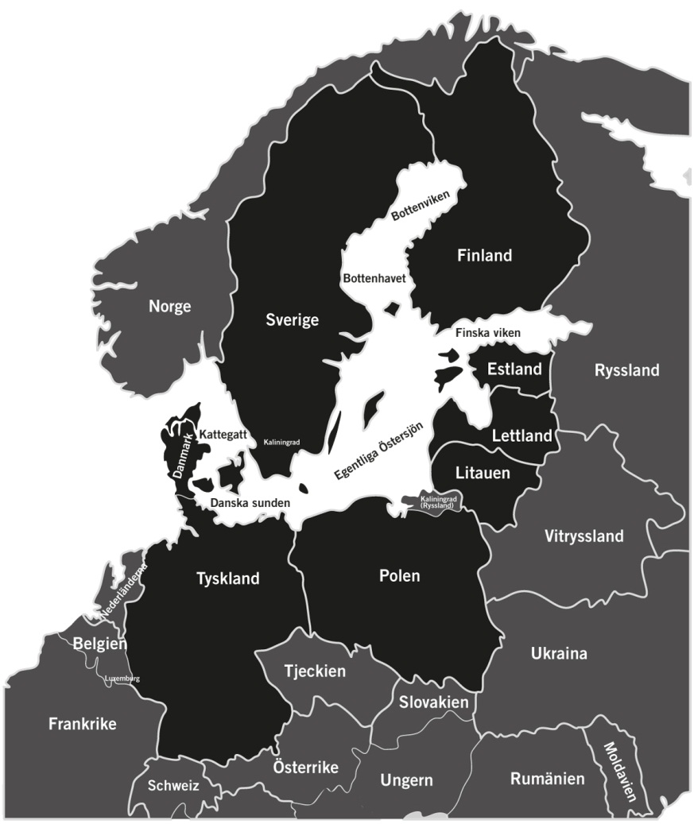
Bild: Blomquist Annonsbyrå AB

Strategins nya inriktning
EU:s strategi för Östersjöregionen är en mobilisering av EU:s stöd och resurser för att möta gemensamma utmaningar och möjligheter i Östersjöregionen. Strategin syftar till att bättre tillvarata EU:s politik för att genomföra de mål som satts upp för Östersjöregionen. Strategin utgår från en budgetneutral grund vilket innebär att inte några nya resurser tillförs. I stället ska befintliga resurser användas mer effektivt för att uppnå strategins mål. Genomförandet bygger på och är beroende av samverkan mellan medlemsländerna, Europeiska kommissionen samt regionala och lokala aktörer. De åtgärder och projekt som genomförs eller ska genomföras anges i en särskild handlingsplan som uppdateras kontinuerligt.
När EU:s strategi för Östersjöregionen inrättades 2009 tog den sin utgångspunkt i fyra övergripande utmaningar för Östersjöregionen. Den första utmaningen var att skapa en miljömässigt hållbar region, den andra en region i tillväxt, den tredje en tillgänglig och attraktiv region och den fjärde att skapa en trygg och säker region.
Som ett resultat av kommissionens granskning av arbetet med strategin presenterade kommissionen ett antal ändringar för att göra strategin mer fokuserad, mätbar och enklare att kommunicera (KOM(2011)381, KOM (2012)128)). Ändringarna antogs i två steg av rådet. I rådet för allmänna frågor antogs den 15 november 2011 slutsatser om inriktningen för översynen av strategin och den 26 juni 2012 avslutades rådets översyn av strategin, vilket resulterade i att de tidigare fyra utmaningarna ersattes av tre övergripande mål och en tydligare ansvarsfördelning. I princip alla de prioritetsområden som fanns med från början finns dock kvar, om än något omarbetade i strategins uppdaterade handlingsplan från februari 2013.
Resultatet av översynen stämmer väl överens med regeringens vision för Östersjöregionen. För första gången har EU enats om tre övergripande mål för EU:s Östersjöregion:

- Att rädda havsmiljön
- Att sammanlänka regionen
- Att öka välståndet

Genom översynen har därmed en förskjutning skett från en tidigare problemorienterad ansats till en ny tydlig mål- och resultatinriktning. Innebörden är att EU har enats om en tydligare målsättning för hur gemensamma medel ska användas i området. Den utgör också en grund för hur flera viktiga processer och politiskt arbete kan samverka med EU:s strategi för Östersjöregionen för att nå dessa viktiga mål.

Mål för EU:s strategi för Östersjöregionen
De tre nya övergripande målen konkretiseras av beskrivande delmål och indikatorer för mätbarhet och för en framtida utvärdering av resultat. Målen ska ses som ömsesidigt förstärkande och allmänt vägledande för arbetet, och indikatorerna underlättar att göra strategins verksamhetsområden mer relevanta för EU:s stödprogram. Indikatorer finns på flera nivåer i handlingsplanen och är ofta kopplade till specifika åtgärder.

Målet att rädda havsmiljön
Att rädda havsmiljön handlar inte bara om att skydda vår miljö, människors hälsa och välbefinnande utan också om samhällsekonomi. Ett rent hav och ett hav i ekologisk balans ger ekosystemtjänster i form av exempelvis mat, rekreation och inspiration som värderas högt av medborgarna runt Östersjön. Nya studier från exempelvis Havs- och vattenmyndigheten som presenterades i rapporten The Baltic Sea – Our Common Treasure – Economics of Saving the Sea (rapport 2013:4) inom BalticStern-projektet visar att lönsamheten i investeringar för att förbättra Östersjöns miljö klart överstiger kostnaderna och ger välfärdsvinster som årligen uppgår till miljardbelopp. Att försena åtgärdsarbetet gör det inte bara dyrare, utan sätter hela havets återhämtning på spel.
Eftersom Sverige både har den längsta kusten och den största ekonomiska zonen, och därmed också de största möjligheterna att använda havet som en resurs, är ett hållbart brukande och bevarande av ekosystemtjänsterna och Östersjösamarbetet politiskt viktigt (bild 2). Trots detta beskrivs Östersjön ofta fortfarande som ett av världens mest förorenade hav. Naturvårdsverket har i rapporten Vad kan havet ge oss? – Östersjöns och Västerhavets ekosystemtjänster (rapport 2009:5937) konstaterat att endast 10 av 24 av havets ekosystemtjänster fungerar optimalt och 7 är svårt hotade bland annat avseende näringsväven, den biologiska mångfalden, livsmedel och havets förmåga att återhämta sig.

Bild 2. Betalningsvilja per person för ett rent hav i Östersjöregionen

Betalningsviljan ligger högt bland svenska medborgare för ett renare hav.
Källa: Havs- och vattenmyndighetens rapport The Baltic Sea
Our Common Treasure – Economics of Saving the Sea (rapport 2013:4).

Bild 3. Total betalningsvilja för ett rent hav i Östersjöregionen

Utslaget på nationen som helhet, blir den totala betalningsviljan per år stor för ett rent hav. Siffrorna anger den nationella betalningsviljan för ett rent hav i miljoner kronor per år för den arbetsföra befolkningen.
Källa: Havs- och vattenmyndighetens rapport The Baltic Sea – Our Common Treasure – Economics of Saving the Sea (rapport 2013:4).
För att hantera dessa komplexa hot mot havsmiljön i Östersjön och Västerhavet har fyra delmål antagits av EU:

- Östersjön ska ha rent vatten
- Östersjön ska ha en rik och levande biologisk mångfald
- Östersjön och dess utlopp trafikeras av en ren och säker sjöfart
- Förbättra samarbetet för en god havsmiljö

Östersjön ska ha rent vatten
Regeringens bedömning: Övergödningen och föroreningen av våra hav är ett av regionens största miljöhot. Styrkan med EU:s strategi för Östersjöregionen är att fler sektorer kan knytas till målet om ett rent havsvatten. EU:s strategi för Östersjöregionen är också ett viktigt sätt för EU:s Östersjöländer att avsätta mer kraft och resurser bakom åtaganden i HELCOM:s åtgärdsplan för Östersjön (Baltic Sea Action Plan, BSAP). Det är helt avgörande att EU:s institutioner görs mer delaktiga i åtaganden att minska föroreningen av Östersjön. Många av de åtgärder som behöver vidtas berörs av EU:s gemensamma kompetens och behöver därför hanteras inom ramen för EU:s regelverk. EU:s fonder kan och bör användas mer medvetet för att stärka målet om ett rent havsvatten.

Delmålet syftar till att havsvattnet i Östersjöregionen ska bli rent och mäts främst med stöd av indikatorer för god miljöstatus, som utvecklats av Helsingforskommissionen (HELCOM) och genom EU:s ramdirektiv om en marin strategi, det så kallade havsmiljödirektivet (direktiv 2008/56/EG).
Stora delar av Sveriges kustvatten uppfyller enligt rapporten European Waters – assessments of status and pressures (rapport EEA Report No. 8/2012) inte god miljöstatus och utsjöområdena, i synnerhet egentliga Östersjön hotas av syrebrist, algblomningar och ekologisk kollaps. Övergödningen av Östersjön orsakas av historiska och pågående utsläpp av näringsämnen till mark, vatten och luft i avrinningsområdet, i vissa fall långt från Östersjöns kuster.

Bild 4. Havsbottnar i Östersjön som är påverkade av syrebrist
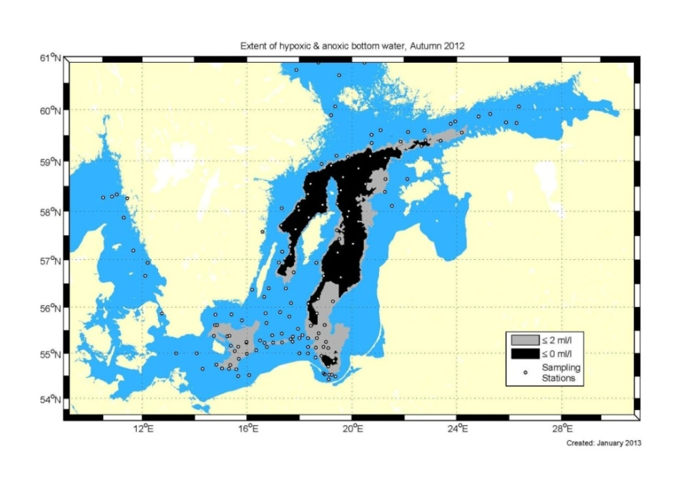Bottnar i Östersjön påverkade av akut syrebrist (mörkgrå) och utbredning av syrefria bottnar (svart), hösten 2012.
Källa: Helcom

EU:s strategi för Östersjöregionen bygger vidare på HELCOM:s åtgärdsplan för Östersjön (Baltic Sea Action Plan, BSAP) från 2007 och ska bidra till dess genomförande. Genom EU:s strategi för Östersjöregionen ges en större möjlighet att arbeta tvärsektoriellt för att genomföra BSAP, och EU får också en tydligare roll. BSAP ställer i flera avseenden högre krav på åtgärder än EU:s lagstiftning med hänsyn till Östersjöns speciella karaktär och känsliga ekosystem.
Genomförandet av den gemensamma jordbrukspolitiken (Common Agricultural Policy, CAP) har direkt bäring på delmålet eftersom denna sektor bidrar mest till övergödningen. Att alla länders landsbygdsprogram beaktar vattenkvalitet är viktigt. Satsningar på en modernisering av jordbruket kan minska belastningen på miljön och samtidigt förbättra lönsamheten för den enskilde lantbrukaren. EU:s landsbygdspolitik kan i detta avseende bidra mer än vad den gör i dag.

Östersjön ska ha en rik och levande biologisk mångfald
Regeringens bedömning: Östersjöns unika biologiska mångfald är starkt hotad på grund av försämrad havsmiljö, hårt fisketryck och klimatförändringar. EU:s strategi för Östersjöregionen bör bidra till att bättre planera användningen av havets resurser och en bättre dialog mellan sektorerna för att skydda viktiga resurser. Vissa av de åtgärder som behöver vidtas berörs av EU:s gemensamma kompetens inom till exempel EU:s fiskeripolitik och behöver därför hanteras inom ramen för EU:s regelverk.

Delmålet syftar till att bevara Östersjöns unika biologiska mångfald och mäts på basis av skyddade områden, halterna av miljöfarliga ämnen och ekosystemets tillstånd, som även innefattar fiskebeståndet, i enlighet med HELCOM:s definition och definitionen i EU:s havsmiljödirektiv.
Antalet kemikalier som används i kläder, möbler, leksaker, bilar, förpackningar, hygienprodukter och andra vardagsvaror väntas fortsätta att öka. Gamla och nya miljögifter sprids i Östersjöns näringsväv, påverkar havets växt- och djurliv och ackumuleras bland annat i människor. De långsiktiga effekterna på människor och miljö är fortfarande okända men den ökade kemikalieanvändningen kan misstänkas ligga bakom växande hälsoproblem som till exempel minskad fertilitet, fetma och vissa allergier. Läkemedelsrester och resistenta bakterier som sprids i vattenmiljön skapar en annan typ av hot mot människors hälsa. Problematiken sträcker sig över flera generationer, där även gamla miljösynder i form av tidigare utsläpp påverkar havets miljöstatus och därmed också möjligheterna att använda de ekosystemtjänster som havet producerar (bild 5).

Bild 5. Långsiktiga effekter av utsläpp av farliga ämnen

Blyhalten i blodet hos barn i Sverige har minskat kraftigt sedan bly i bensin successivt fasades ut för att helt förbjudas 1994. Nivåerna är dock fortfarande över gränsvärdet för förlust av intelligens (IQ) och kognitiva problem. De stora punktutsläppen är i dag åtgärdade men rester finns kvar från historiska utsläpp i till exempel bottensediment, se ”riskvärde”. Dagens utsläppskällor är mer svåråtkomliga och kommer exempelvis från vanliga konsumtionsvaror.
Källa: Naturvårdsverket, Gifter och Miljö 2013

Flera fiskbestånd i Östersjön, till exempel torsk och lax, är kraftigt påverkade och för vissa arter som ålen är läget allvarligt. Kustfiskebestånd har minskat i flera områden. Orsakerna är flera och beror bland annat på hårt fisketryck, förstörda livsmiljöer såsom syrefria bottnar, förstörda lekområden samt vandringshinder i rinnande vatten. Utvecklingen har dock vänt och går i dag åt rätt håll. Flera bestånd i Östersjön fiskas i dag på mer hållbara nivåer än för bara några år sedan. I Östersjön syns en ökning av torskbestånden, särskilt i det östra beståndet. Fortfarande är dock torsken koncentrerad till södra Östersjön och det finns tecken på att torsken där är mager.
Planeringsarbetet för användningen av havsområden har intensifierats i Sverige och i andra länder. Skydd av värdefulla marina områden har nått 10 procent-målet som är satt av konventionen för biologisk mångfald i Nagoya för Östersjön som helhet, även om Sverige fortfarande ligger under genomsnittet för andelen marina skyddade områden. Arbetet med att skapa ett representativt nätverk fortsätter och förvaltningsplaner måste förbättras bland annat genom att regler för fisket i skyddade områden integreras.
EU-direktiv som Art- och Habitat-direktivet (direktiv 92/43/EEG) och havsmiljödirektivet, är relevanta för delmålet en rik och levande biologisk mångfald. Genomförandet av den gemensamma fiskeripolitiken (Common fisheries policy, CFP) har stor betydelse för delmålet, som också bygger på arbetet inom HELCOM:s åtgärdsplan (BSAP).
Den reformerade fiskeripolitik som nyligen antagits inom EU bedöms ha bättre förutsättningar att skapa större möjligheter för ett långsiktigt hållbart fiske, bland annat genom den tyngd som läggs på utvecklingen av en gemensam fiskeriförvaltning för Östersjöregionen. Avsikten är att åstadkomma en förvaltning med regler mer anpassade till de särskilda förhållandena som finns i varje fiske- och havsområde och därmed öka hållbarheten samtidigt som tillväxt främjas. EU:s strategi för Östersjöregionen erbjuder en naturlig plattform för utvecklingen av en sådan regional förvaltning.
Strategin knyter därmed allmänt samman genomförandet av EU:s rättsakter och politik i regionen till åtagandena i HELCOM.

Östersjön och dess utlopp ska trafikeras av en ren och säker sjöfart
Regeringens bedömning: En förutsättning för att nå målet om en ren och säker sjöfart är ett fungerande samråd med branschen. Genom samverkan mellan länderna i Östersjöområdet kan den tekniska utvecklingen och sjöfartskluster bidra till att innovativa gröna lösningar främjas och alternativa bränslen som flytande naturgas (LNG) eller metanol utvecklas, i syfte att minska sjöfartens luftburna utsläpp. EU:s strategi för Östersjöregionen ska bidra till en regional tillämpning av EU:s integrerade havspolitik och därmed förbättra ruttplanering till sjöss och sjöövervakning. Strategin bör också användas för att stärka EU-ländernas åtaganden inom HELCOM.

Delmålet syftar till att minska den negativa påverkan på miljön från sjöfarten och riskerna för olyckor till havs. Målet är ett minskat antal olyckor och att illegala utsläpp av miljöfarliga ämnen upphör.
Regeringens ambition är att Sverige ska ha en kvalitetssjöfart som tar ansvar för miljön. Ett rent hav kräver en ren och säker sjöfart. Svensk sjöfartsnäring ligger också i framkant vad gäller miljöförbättringar. Den svenska sjöfarten står samtidigt inför betydande utmaningar när det gäller konkurrenskraft och miljö- och säkerhetskrav. Det är därför viktigt att stärka den ansvarstagande kvalitetssjöfartens konkurrenskraft i närområdet, inom EU och globalt. Ökad trafik och större fartyg ställer allt högre krav på tillsyn, övervakning och informationsutbyte mellan ländernas myndigheter. Genom bättre stöd för navigering till havs kan också riskerna för förlisningar med stora oljeutsläpp och spridning av andra miljöskadliga ämnen minskas avsevärt. Förbättrat navigeringsstöd och minskade risker innebär också effektivitetsvinster för sjöfarten. Utmaningarna är gemensamma för alla Östersjöländer och i många delar specifika för Östersjöområdet. Inom den närmaste tiden kommer ett flertal kostnadskrävande utmaningar för sjöfartsnäringen, till exempel reglering av svaveldioxid- och kväveoxidutsläpp i Östersjön, barlastvattenkonventionen och förbud mot utsläpp av toalettavfall från kryssningsfartyg och färjor i Östersjön. De kommande regleringarna ställer höga krav på koordinerade åtgärder mellan Östersjöländerna för tillämpning, infrastruktur och tillsyn.

Bild 6. Fartygstrafik i Östersjöområdet en dag i november 2008
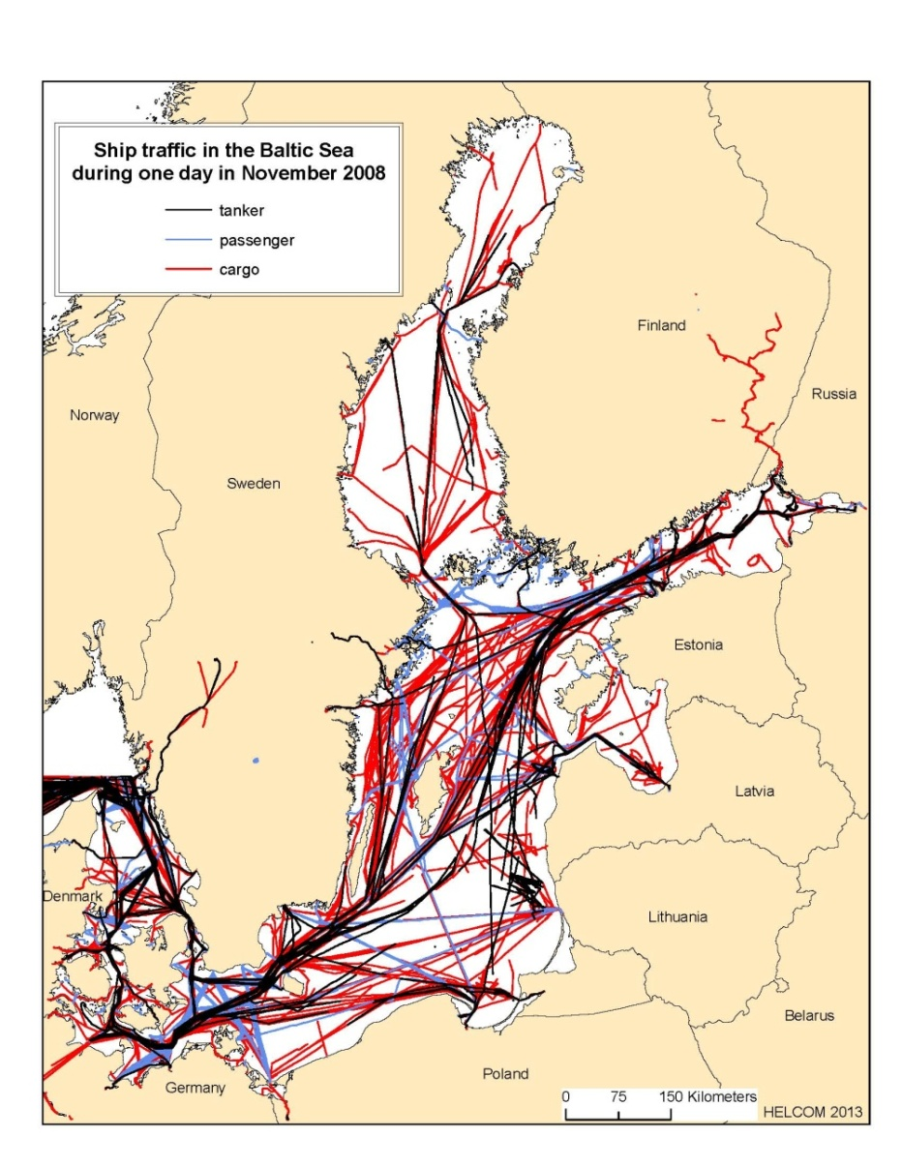
Källa: Helcom

Regeringen anser att EU:s integrerade havspolitik måste ha en tydlig regional tillämpning. Villkoren och behoven för sjöfarten varierar kraftigt mellan EU:s olika havsområden. EU:s strategi för Östersjöregionen utgör i praktiken den regionala tillämpningen av EU:s integrerade havspolitik som regeringen förespråkar. Strategin tjänar också som en viktig plattform för EU:s förmåga att leva upp till flera av de åtaganden som gjorts inom ramen för HELCOM.

Förbättrat samarbete för en god havsmiljö
Regeringens bedömning: Havsmiljösamarbetet på regional nivå i Östersjöområdet behöver stärkas och på ett bättre sätt integrera de ekonomiska sektorerna och de lokala och regionala aktörer som arbetar med detta. EU:s strategi för Östersjöregionen utgör ett värdefullt verktyg för att integrera arbetet inom mellanstatliga regionala samarbetsorgan med EU:s regelverk och att bättre föra olika sektorer samman för att nå gemensamma mål.

Delmålet syftar till att ange var EU-medlemskapet kan bringa ett mervärde genom ett ökat samarbete. De områden som särskilt pekas ut är EU:s bidrag till genomförandet av HELCOM:s åtgärdsplan för Östersjön (BSAP) och gränsöverskridande samarbete i framtagandet av ekosystembaserade havsplaner.
En utmaning för havsmiljöarbetet är samarbetet mellan olika ekonomiska sektorer. Bättre havsplanering behövs för att på bästa sätt kunna nyttja havens resurser och för länderna att gemensamt kunna underlätta för en samordning mellan överlappande intressen. Detta är viktigt när behoven för vindkraft, sjöfart, fiske, naturskydd och andra aktiviteter ska uppfyllas.
EU:s strategi för Östersjöregionen har öppnat upp för ett ökat gränsöverskridande samarbete och medfört en ökad takt i åtgärdsarbetet med flera av de mycket komplexa och storskaliga miljöproblemen i Östersjön. Redan pågående havsmiljöprojekt kan vidareutvecklas med hjälp av medel från till exempel EU:s struktur och investeringsfonder till gränsöverskridande nätverk av aktörer och på så sätt uppnå ett större genomslag. Lokala initiativ spelar en avgörande roll i genomförandet av EU-finansierade projekt. Genom en närmare samverkan mellan EU-länderna och kommissionen förbättras förutsättningarna att genomföra HELCOM:s åtgärdsplan för Östersjön (BSAP). EU har goda förutsättningar att föra samman olika politikområden och att stärka havsmiljöperspektivet i olika projekt som finansieras av EU. EU:s havsmiljödirektiv kräver ett samarbete mellan länder som delar samma havsregion för att uppnå god miljöstatus till år 2020. Även inom andra EU-processer, som den gemensamma jordbrukspolitiken, finns möjligheter att stödja samarbetet.

Målet att länka samman regionen
Östersjöregionen präglas av sin geografi med långa avstånd och långsträckta yttre gränser. Det är en i vissa delar glesbefolkad region med stora avstånd till exportmarknader både inom regionen och till övriga Europa och andra marknader. Transportsystem och energimarknader har präglats av en politisk och historisk delning vilket gör att Östersjöregionens fulla tillväxtpotential inte används fullt ut. Att länka samman regionen handlar om att minska dessa avstånd genom att förbättra transport, energi, kommunikationslänkar inom regionen och till resten av EU. EU:s strategi för Östersjöregionen strävar efter att sammanlänka regionen på nytt, med utgångspunkt i regionens gemensamma behov samtidigt som miljömässiga hänsyn tas för att exempelvis minimera transporternas negativa miljöeffekter. Att länka samman regionen handlar också om att föra människor närmare varandra genom exempelvis student- och forskningsutbyten eller genom att ta tillvara regionens förutsättningar som turistmål. Det handlar också om praktiska samarbeten inom regionen exempelvis för veterinär beredskap mot smittsamma djursjukdomar och för att bekämpa människosmuggling och annan gränsöverskridande brottslighet.
För att bidra till arbetet med att länka samman regionen har fyra delmål tagits fram av EU:s medlemsländer:

- Goda transportvillkor i Östersjöområdet
- EU:s hela Östersjöregion ska ha pålitliga energimarknader
- Sammanlänka människorna i regionen
- Bättre samarbete i brottsbekämpning

Goda transportvillkor i Östersjöområdet
Regeringens bedömning: Utvecklandet av ett effektivt och hållbart gemensamt transportsystem, utan gränshinder mellan länder eller transportslag, stärker Sveriges konkurrenskraft. EU:s strategi för Östersjöregionen ger mervärde för regionen genom att aktiviteter samordnas för att förenkla gränsövergångar och att sammanlänka regionens olika delar, liksom med dess grannländer. En viktig uppgift är att förbättra kunskapen om de nationella beslutsprocesserna inom regionen för att kunna utveckla regionens transportsystem.

Delmålet syftar till att påskynda utvecklingen av ett sammanhängande och gränsöverskridande transportsystem. Ett mått för att mäta resultat är att genomföra EU:s transeuropeiska transportnätverk, TEN-T, i Östersjöområdet och dess länkar till grannländerna i regionen enligt fastställd tidsplan.
För ett handelsberoende land som Sverige är marknaderna i de nordiska och baltiska grannländerna och i länder som Tyskland, Ryssland och Polen av mycket stor betydelse. En allt större tjänstehandel sker över Östersjön, vilket medför ökad rörlighet och en ökad arbetskrafts- och kompetensförsörjning. Större funktionella regioner, som allt oftare växer över nationsgränser, skapar större marknad för arbetssökande och erbjuder därmed också större möjligheter för företag att hitta rätt kompetens. En väl utbyggd infrastruktur ger bättre förutsättningar för medborgare, institutioner och näringslivets aktörer att använda fördelarna med ett EU utan inre gränser.
Genom att öka den internationella tillgängligheten ges också tillgång till större marknader för handel och kunskapsutbyte. För att fullt ut kunna tillgodogöra sig denna möjlighet behövs ett väl fungerande logistiskt utbud av effektiva, konkurrenskraftiga och hållbara transporter som möjliggör att infrastrukturen kan integreras i företagens produktionsstruktur och distributionskanaler till kund.
Förverkligandet av det transeuropeiska nätverket för transporter i regionen är en viktig del i sammanlänkningen av regionen. Ett väl fungerande transportsystem utnyttjar på ett effektivt sätt alla trafikslag, och därför är ett trafikslagsövergripande synsätt viktigt också i detta sammanhang. En viktig faktor för att utveckla Östersjöregionens transportsystem är att förbättra samordningen av planeringsprocesser inom regionen, att ge nationella strategiska planerare och beslutsfattare utökade möjligheter att mötas och lära av varandra. På så sätt kan en gemensam bild skapas av framtida utmaningar inom transportsystemet, och varje lands unika situation och behov kan tjäna som utgångspunkt för gemensamma lösningar och planeringshjälpmedel där så behövs. Underlag för ett sådant arbete har tagits fram genom EU:s strategi för Östersjöregionen i form av transportstudien Baltic Transport Outlook (BTO).

Bild 7. Statistik från studien Baltic Transport Outlook

Studien Baltic Transport Outlook 2030 (BTO) stöddes av alla medlemsstaterna i Östersjöregionen, vilket är unikt i sitt slag. Syftet var att frambringa en bild av det gemensamma transportsystemet i regionen. Bilden är ett exempel på resultatet från den studien och visar att den förväntade tillväxten är mycket kraftig för persontransporter på väg i de baltiska länderna. Här framgår till exempel de potential som finns för att öka järnvägens andel genom satsningar på Rail Baltica projektet.
Källa: BTO:s slutrapport

EU:s hela Östersjöregion ska ha pålitliga energimarknader
Regeringens bedömning: Delmålet pålitliga energimarknader i Östersjöregionen bör kunna utgöra ett bidrag till Sveriges och Östersjöländernas uppfyllande av klimatmålen för 2020. En förutsättning för detta är bland annat att satsningar på ny energiinfrastruktur möjliggör utökad användning av förnybara energikällor, eller att en effektivare användning av energin i området som helhet möjliggör lägre utsläpp. Gemensamma projekt om förnybar energi kan utgöra ett intressant samarbetsområde i regionen genom så kallade samarbetsmekanismer. Baltic Energy Market Interconnection Plan (BEMIP) utgör grunden för att nå delmålet pålitliga energimarknader i Östersjöregionen.

Delmålet syftar till att utveckla och integrera energimarknaderna i Östersjöregionen med övriga EU.
Av historiska skäl är framför allt förbindelserna mellan de baltiska ländernas energimarknader och EU:s inre marknad för el och gas svaga. Det har därför bedömts att sammanlänkningen med den nordiska energimarknaden och EU:s energimarknader behöver utvecklas. Det är också viktigt att underlätta diversifiering av energikällor och att stimulera tillväxten av förnyelsebara energikällor för att bidra till minskade utsläpp av växthusgaser.
En central process som finns etablerad på EU-nivå för att utveckla den inre marknaden för el och gas i EU-länderna i Östersjöregionen är den så kallade Baltic Energy Market Interconnection Plan, BEMIP. EU:s strategi för Östersjöregionen understödjer BEMIP och strategin ska bidra till att BEMIP slutförs på ett ändamålsenligt sätt. En viktig del i arbetet med BEMIP är det så kallade Nord Balt-projektet i form av en överföringsförbindelse mellan Sverige och Litauen, som regeringen beslutade att ge koncession för den 18 april 2013. Den aktuella likströmsförbindelsen ska binda samman de baltiska staternas elnät med det nordiska och är viktigt för att stärka försörjningssäkerheten i Baltikum.
Som har visats i rapporten Conditions for development of wind power in the Baltic Sea region (Deloitte, GL Garad Hassan, april 2012) som togs fram i det energipolitiska samarbetet BASREC finns det stor potential för utveckling av förnybar energi i regionen och ett område där gemensamma projekt skulle kunna realiseras är havsbaserad vindkraft. Samarbetsmekanismer innebär en möjlighet för medlemsstater att kunna uppfylla sina nationella mål i förnybartdirektivet (direktiv 2009/28/EG) på ett kostnadseffektivt sätt. Regeringen uttryckte i propositionen Genomförande av direktiv om förnybar energi (prop. 2009/10:128) att staten bör öppna för möjligheten för andra medlemsstater att finansiera investeringar inom Sveriges gränser och Sveriges ekonomiska zon genom så kallade gemensamma projekt.
Det förväntade överskottet av förnybar energi i Sverige tillsammans med relativt sett låga kostnader för ny förnybar energi innebär att det finns goda förutsättningar för Sverige att utnyttja de så kallade samarbetsmekanismerna i förnybartdirektivet för att därigenom bidra till att EU:s mål för förnybar energi till 2020 nås till minsta möjliga kostnad. Vid Näringsdepartementet har sonderingar genomförts på tjänstemannanivå med ett antal andra medlemsländer om möjligheten att genomföra gemensamma projekt. För tillfället är intresset för sådana projekt svagt. Detta kan dock komma att ändras i takt med att 2020 närmar sig och prognoser ersätts av verkligt utfall. Sverige och Norge har gått före när det gäller att samarbeta om främjande av förnybara energikällor. Den gemensamma elcertifikatsmarknaden mellan Sverige och Norge är den första tillämpningen av samarbetsmekanismerna.

Sammanlänka människorna i regionen
Regeringens bedömning: EU:s strategi för Östersjöregionen bidrar till att föra människor närmare varandra genom ett fördjupat regionalt och lokalt samarbete i Östersjöregionen. Särskilt viktigt är att samarbeten stärks och vidareutvecklas mellan olika sektorer och aktörer i regionen på såväl lokal, regional och nationell nivå som EU-nivå. Fördjupade samarbeten i regionen bör särskilt inriktas på intresseområden med ett tydligt regionalt mervärde där resultaten blir bättre genom samarbete över gränserna än om varje land agerar enskilt.

Delmålet handlar om att föra människor i regionen närmare varandra i syfte att bättre ta till vara på de möjligheter som är gemensamma för Östersjöregionen och att bättre möta regionens utmaningar. Målet mäts i huvudsak med hjälp av indikatorer på andelen organisationer och människor som deltar i såväl kulturella som utbildnings- och forskningsorienterade utbyten och samarbeten.
EU:s strategi för Östersjöregionen bidrar med ett tydligt mervärde genom att samla nationella, regionala och lokala aktörer från ett flertal intresseområden och genom att dessa samverkar i ett antal frågor som är viktiga för Östersjösamarbetet. Detta sker till exempel mellan sektorer som jordbruk, miljö, transport, hälsa, utbildning, kultur, innovation, civil säkerhet med flera. Detta sektorsövergripande samarbetsklimat bidrar till synergieffekter, kunskapsutbyten och utveckling av nya idéer.
Principen om flernivåstyre är central för genomförandet av EU:s strategi för Östersjöregionen. Arbetssättet syftar till en fördjupad dialog och samordnade insatser mellan relevanta beslutsfattande nivåer i Östersjöregionen inklusive civilsamhället, universitetsvärlden och den privata sektorn. EU:s strategi för Östersjöregionen stärker flernivåstyret genom en tydlig delaktighet och samverkan mellan nivåer och relevanta aktörer och genom att till exempel erbjuda mötesplatser för dialog och idéutbyte.

Bättre samarbete i brottsbekämpning
Regeringens bedömning: EU:s strategi för Östersjöregionen utgör ett värdefullt komplement till EU-samarbetet inom brottsbekämpning. Det regionala samarbetet i brottsbekämpningen måste utvecklas i takt med Östersjöregionens integration. EU:s strategi för Östersjöregionen möjliggör ett fördjupat samarbete för Östersjöländernas olika myndigheter. De brottsbekämpande myndigheterna bör således fortsätta att utveckla sitt ömsesidiga samarbete. Inriktningen ligger väl i linje med regeringens mål att minska brottsligheten och att öka människors trygghet.

Delmålet syftar till att främja och stödja utvecklingen av gemensamma metoder i Östersjöregionen och samarbeten för att bekämpa organiserad brottslighet som människohandel, särskilt i regionens gränsområden.
Ett utmärkande drag för Östersjöregionen är dess vidsträckta yttre gränser som ofta utgör en skiljelinje mellan olika typer av lagstiftning. Detta är något som den organiserade brottsligheten i många fall utnyttjar. Likaså utnyttjar den organiserade brottsligheten den fria rörligheten och goda transportförbindelser i den geografiska närheten. Kriminella ser nya marknader och möjligheter att tjäna pengar genom att utnyttja skillnader och svagheter i länderna. Kriminella nätverk bildas över gränserna och utnyttjar såväl brister i informationsutbytet som myndigheternas svårigheter att bedriva effektiv övervakning och kontroll. Olika ekonomiska förutsättningar inom regionen sätter därutöver sin prägel på hur den gränsöverskridande kriminaliteten utvecklas. Det finns mot den bakgrunden starka skäl att fortsätta prioritera utvecklingen av det regionala samarbetet och att fokusera på länderna kring Östersjön.
Genom EU:s strategi för Östersjöregionen förs den geografiska komponenten in som ett viktigt komplement till det generella EU-samarbetet inom brottsbekämpning. Strategin bidrar till att identifiera regionala problem och vid behov utforma motåtgärder anpassade för regionen. I takt med att regionen fortsätter att integreras måste de brottsbekämpande myndigheter följa med i utvecklingen.
Den sedan tidigare inrättade Aktionsgruppen mot organiserad brottslighet i Östersjöregionen (BSTF) utgör en viktig plattform för arbetet med att uppnå delmålet om bättre samarbete i gränsöverskridande brottsbekämpning. Alla Östersjöstater, inklusive Ryssland och Norge, deltar i samarbetet. Med undantag för Ryssland deltar även alla stater i det brottsbekämpande arbetet på EU-nivå. Det öppnar för samarbete bland annat genom Europol och en rad EU-instrument ägnade att stödja kampen mot den gränsöverskridande brottsligheten. Särskilda åtgärder, som aktionsgruppen mot människohandel (TF-THB) vid Östersjöstaternas råd (CBSS), har också upprättas för regionalt samarbete mot människohandel i Östersjöregionen.

Målet att öka välståndet i regionen
Efter EU:s utvidgning 2005 är åtta av nio Östersjöländer medlemmar i EU. Helt nya förutsättningar finns nu att integrera dessa ekonomier med varandra och förbättra rörligheten för lärande och utbildning och på så vis skapa bättre förutsättningar för ett ökat välstånd i regionen. Handel är viktig för Östersjöländerna. För de mindre Östersjöländerna utgör handeln med andra Östersjöländer merparten av det totala handelsutbytet, medan siffran för de medelstora länderna är något lägre. En väl fungerande inre marknad och en effektiv rörlighet för varor och tjänster i Östersjöregionen är därför viktiga åtgärder för att stimulera tillväxt i regionen.
Östersjöländernas ekonomier har, trots den ekonomiska krisen de senaste åren, varit jämförelsevis stabila. Det finns ett tydligt samband mellan regionens tillväxt och EU:s tillväxt i stort, där regionen är beroende av de åtgärder och beslut som tas på europeisk nivå (bild 8). Östersjöländerna är därför i hög grad beroende av en stark och stabil tillväxt i Europa. För att stimulera tillväxten och öka förtroendet för EU:s inre marknad har kommissionen presenterat två åtgärdspaket, de så kallade inremarknadsakterna (Single Market Act I och II) med konkreta förslag som för närvarande förhandlas och delvis redan börjat genomföras i medlemsländerna. Bättre genomförande och korrekt tillämpning av EU:s lagstiftning ger bättre förutsättningar för tillväxt i såväl de enskilda Östersjöländerna som Östersjöregionen i stort.
Med målet att öka välståndet i regionen koncentreras insatser på de områden där EU-medlemskapet och samarbetet mellan Östersjöländerna kan användas som en hävstång för ett ökat välstånd i regionen. För målet att öka välståndet i Östersjöregionen har fyra delmål fastställts:

- Östersjöregionen som föregångare i förverkligandet av en gemensam inre marknad
- EU:s strategi för Östersjöregionen bidrar till Europa 2020-strategin
- Förbättra regionens globala konkurrenskraft
- Klimatanpassning och förbättrad krisberedskap

Bild 8. BNP-tillväxt i Östersjöländerna och i hela EU

Källa: Eurostat

Östersjöregionen som föregångare i förverkligandet av en gemensam inre marknad
Regeringens bedömning: Det fördjupade makroregionala samarbetet bidrar till en effektivare hantering av inremarknadsfrågor. Detta skapar bättre förutsättningar för varor och tjänster att cirkulera fritt inom regionen. Det i sig ger bättre förutsättningar för gränsöverskridande handel och skapar förbättrade villkor för tillväxt och ett ökat välstånd. Det är därför viktigt att ett fortsatt gott samarbete upprätthålls mellan myndigheter och departement som arbetar med inremarknadsfrågor i regionen.

Delmålet syftar till ett förbättrat genomförande och tillämpning av EU-lagstiftning. Avsikten är att skapa bättre förutsättningar för en ökad handel med varor och tjänster inom EU:s Östersjöregion.
Åtta av nio Östersjöländer är medlemmar i EU vilket innebär att medlemsländernas lagstiftning till stor del påverkas av europeisk rätt. Samarbetet i Östersjöområdet kan sedan fungera som ett komplement till de möjligheter som erbjuds genom den europeiska lagstiftningen. Det handlar exempelvis om genomförandet av tjänstedirektivet (direktiv 2006/123/EG) och varupaketet.
Ett enhetligt genomförande och en korrekt tillämpning av den europeiska lagstiftningen är önskvärt för att skapa likvärdiga förutsättningar för företag att erbjuda sina varor och tjänster samt för medborgare att förflytta sig fritt över gränserna inom unionen. Det bidrar till en enhetlig marknad som ger ett gynnsamt företagsklimat i Östersjöregionen.
Inom ramen för EU:s strategi för Östersjöregionen samarbetar inremarknadsmyndigheter och departement med utbyte av information och bästa praxis av den praktiska funktionen i frågor som berör tillämpning och genomförande av lagstiftning inom den fria rörligheten för varor och tjänster. Befintliga EU-instrument som rådgivningsverktygen kontaktpunkterna för varor och tjänster hjälper genom sitt informativa syfte till att underlätta för den fria rörligheten. Ett annat viktigt verktyg är Internal Market Information System (IMI) som är ett system för informationsutbyte mellan europeiska nationella myndigheter. IMI syftar till att underlätta samarbete inom regionen och EU i stort. Även problemlösningsverktyg, SOLVIT för frågor gällande nationella myndigheters begränsningar av den fria rörligheten, används för att underlätta för personer och företag att röra sig fritt och utföra handel med varor och tjänster i Östersjöregionen. Utbyte av erfarenheter och ett aktivt samarbete i nätverken ger en mer enhetlig tillämpning av lagstiftningen och hjälper till att undanröja hinder. På så sätt kan handel med varor och tjänster underlättas och bidra till ökad konkurrenskraft och förbättrade villkor för tillväxt i regionen.

EU:s strategi för Östersjöregionen bidrar till Europa 2020-strategin
Regeringens bedömning: EU:s strategi för Östersjöregionen bidrar till målen i Europa 2020-strategin genom ett fördjupat regionalt samarbete i Östersjöregionen till gagn för vårt närområde men också EU i stort. EU:s strategi för Östersjöregionen bör därmed vara en av utgångspunkterna i arbetet med att genomföra de uppsatta målen i Europa 2020-strategin. Detta kan exempelvis ske genom fördjupat samarbete för att förbättra utbildningsnivån, minska skolavhopp, utveckla primär- och kriminalvård, bättre kontrollera och snabbare behandla tuberkulossmitta, satsa på forskning och innovation för en hållbar tillväxt samt i fråga om klimat- och energimålen i Europa 2020-strategin. Strategin bör också verka för att regionens kapacitet utnyttjas maximalt genom ökad delaktighet av såväl kvinnor som män.

Delmålet syftar till att stärka genomförandet av Europa 2020-strategin i Östersjöregionen. Delmålet utgår från de indikatorer för sysselsättning och för investering i forskning och utveckling som används i Europa 2020-strategin, omräknat för Östersjöområdet.
Östersjöregionens ekonomiska utveckling har en tydlig inverkan på Sveriges konkurrenskraft. Innovationssamarbetet inom Östersjöregionen kan bli ett viktigt komplement inom flera områden där Östersjöländerna redan har kommit långt. Skapandet av en digital inre marknad där länder runt Östersjön i många avseenden är föregångare inom EU är ett sådant exempel. Insatser inom forskning och innovation bör ske genom bättre samordning länderna emellan för att ta tillvara på deras komparativa fördelar.
Ökat samarbete för befolkningens hälsa i Östersjöregionen skapar bättre förutsättningar för en friskare arbetskraft, samtidigt som kostnader för sjukdomar och ohälsa hålls nere.
Europa 2020-strategin uppmärksammar att jämställdhet är viktigt för att främja ökad sysselsättning bland kvinnor och att EU-länders BNP därmed har potential att öka. I dag yrkesarbetar i snitt cirka 62 procent av kvinnorna inom EU jämfört med 75 procent av männen. EU:s strategi för Östersjöregionen bör verka för att regionens kapacitet utnyttjas maximalt genom att underlätta ökad delaktighet av såväl kvinnor som män i synnerhet när det gäller sysselsättning, entreprenörskap, innovation, handel och utbildning.

Bild 9. Sysselsättningsgraden i EU och i EU:s Östersjöländer i procent för kvinnor och för män mellan 20 och 64 år

Källa: Eurostat

Förbättra regionens globala konkurrenskraft
Regeringens bedömning: Sveriges konkurrenskraft kan stärkas genom ett fördjupat samarbete i närområdet inom innovationsområdet och genom ett behovsstyrt gränsöverskridande klustersamarbete. Inom vissa näringar finns gemensamma förutsättningar genom exempelvis likartat klimat och likartad geografisk belägenhet, vilket bör tas till vara i särskilda satsningar. Gemensamma styrkeområden där länderna i regionen kompletterar varandra och kan skapa större kritisk massa är bland annat hälsa, telekom/informationsteknik och miljöteknik. Samverkan i forskning, utveckling och förädling av biomassa, så kallad bioekonomi, kan stärka Sveriges och regionens konkurrenskraft i näringar av betydelse för regionens glest befolkade delar. Detta ligger väl i linje med regeringens strävan mot en resurseffektiv ekonomi.

Delmålet syftar dels till att stärka den allmänna konkurrenskraften i regionen, dels till att utjämna de ekonomiska skillnaderna i Östersjöregionen genom en stark ekonomisk tillväxt i de minst utvecklade delarna i regionen. Som mått på global konkurrenskraft i Östersjöregionen används BNP-tillväxt, Human Development Index och arbetskraftsproduktivitet omräknat för regionen som helhet.
Östersjöregionen kännetecknas av en tydlig välståndsklyfta mellan utvecklade välfärdssamhällen i Norden och västra Tyskland å ena sidan, och nya medlemsländer från tidigare planekonomier å den andra. Välståndsklyftan skapar både förutsättningar och utmaningar för regionen. Med tilltagande globalisering ökar också omvandlingstrycket på alla länders ekonomier. Ska Östersjöregionen stå sig stark i en globaliserad världsekonomi måste regionen ta väl vara på sina resurser och förutsättningar. Flera av länderna i Östersjöregionen är små och beroende av utökade marknader och kompetensförsörjning för att utveckla konkurrenskraftiga företag. I regionen finns också en tydlig obalans mellan svagt utvecklade och glest befolkade områden och tätorter dit den största delen av den ekonomiska utvecklingen är koncentrerad. Satsningar på turism- och besöksnäringen bidrar redan väsentligt till Östersjöregionens ekonomi och sysselsättning, och det finns förutsättningar att ytterligare utveckla dessa för att förbättra regionens globala konkurrenskraft genom ett hållbart nyttjande av kultur och naturarv. En satsning på hållbar turism och landsbygdsföretagande kan stärka Sveriges och regionens konkurrenskraft. Hållbar turism och landsbygdsutveckling är betydelsefulla för Östersjöregionens glest befolkade delar.
Östersjöländernas innovationsmyndigheter har identifierat gemensamma styrkeområden att bygga på, till exempel aktiv hälsa, telekom/ informationsteknik, rent vatten, design för en åldrande befolkning och hållbara transporter. Samarbetet syftar till att dra nytta av ländernas olika styrkor och de fördelar som skapas genom ett ökat samarbete vilket i sin tur ger en större kritisk massa när det gäller kunskap, forskning, utveckling, tillverkning och marknad.
En stor samhällsutmaning för Östersjöregionen är att minska beroendet av fossila råvaror och minska utsläppen av koldioxid och andra växthusgaser. En central åtgärd för att komma till rätta med detta är att utveckla användningen och förädlingen av förnybar biomassa, jord- och skogsbruket samt av marina och akvatiska organismer. En annan åtgärd är att utveckla användningen av biologiska processer för processindustrin och industriell förädling. Att utveckla ett samhälle som i högre grad baseras på förnybara biologiska resurser, en så kallad biobaserad ekonomi, är därför ett viktigt bidrag till klimatanpassningen och till råvaruförsörjningen.
EU:s strategi för Östersjöregionen bidrar till att stärka regionens globala konkurrenskraft genom ökat samarbete och en ökad integration, men i synnerhet genom att samverka i Östersjöregionen med att genomföra Europa 2020-strategin. Institutionella barriärer mellan länder behöver också undanröjas. En bioekonomi med ökat förädlingsvärde på biomassan, bättre energianvändning och bättre återvinning av näring och energi från slutprodukterna kräver långsiktiga, komplicerade och stora investeringar. Genom att utveckla och investera i olika bioraffinaderier och att öka samarbetet i Östersjöområdet kan regionen stärka sin globala konkurrenskraft med satsningar inom bioekonomi. Nordiska ministerrådet tillsammans med Östersjöstaternas råd (Council of the Baltic Sea States, CBSS) har inom ramen av EU:s strategi för Östersjöregionen inlett ett sådant samarbete.
Ett viktigt led i utvecklingen mot ökad hållbarhet och att stärka regionens konkurrenskraft är den potential som finns kopplad till blå tillväxt – inte minst i fråga om teknikutveckling, turism, livsmedel och bioekonomi. Ett fortsatt arbete med att tillvarata den potential som finns inom och mellan dessa sektorer är därför särskilt angeläget både nationellt och inom ramen för en utvecklad samverkan med länderna runt Östersjön.

Klimatanpassning och förbättrad krisberedskap
Regeringens bedömning: Östersjöregionen är särskilt sårbar för ett förändrat klimat. Ett samarbete kring klimatanpassning mellan Östersjöstaterna, i nära dialog sinsemellan, på såväl makroregional och nationell, som regional och lokal nivå ökar förutsättningarna till anpassning. Regeringen är därför positiv till det arbete som bedrivits i flaggskeppsprojektet Baltadapt och kommer att verka för att det antas en strategi för klimatanpassning i Östersjöregionen. Näringslivet har också en viktig roll i arbetet med klimatanpassning. Ett klimatanpassningsperspektiv bör därmed anläggas inom alla näringslivssektorer i samhället där det är relevant, till exempel inom jord- och skogsbruk, turism, fiske, energi samt byggande av infrastruktur.

En målsättning för delmålet är att en tvärsektoriell plan och ett program för kustskydd ska antas för regionen. Planen och programmet ska även inkludera uppgifter om föreskrifter som rör effekter av ökad avrinning och förändringar i havsmiljön. Enligt EU:s strategi för Östersjöregionen ska en sådan antas till 2020 och en regional strategi för klimatanpassning ha tagits fram 2013.
Anpassning, såväl som brist på anpassning, kan få effekter över nationsgränserna. Med hänsyn till att vi inom regionen delar på Östersjön och dess tillrinningsområde, finns det goda skäl att samarbeta för att förbereda och rusta våra samhällen mot konsekvenserna av klimatförändringar. En gemensam röst gör det även möjligt att med tyngd lyfta fram frågor med hög relevans för regionen i internationella sammanhang. Samarbetet sträcker sig över många ämnesområden – allt från biodiversitet i Östersjön, gemensam beredskap för naturolyckor till begränsning av spridning av skadedjur och sjukdomar inom lantbruket.
EU:s strategi för Östersjöregionen tar fasta på de gemensamma geografiska och klimatologiska förutsättningarna i regionen. Dessa motiverar ett nära samarbete för att förbereda och rusta våra samhällen för klimatförändringar, liksom för att minska regionens beroende av fossila råvaror och minska utsläppen av växthusgaser genom satsningar på bio-ekonomi och resurseffektivitet inom ramen för en hållbar utveckling.
Ett förslag till en regional strategi och aktionsplan för klimatanpassning har tagits fram inom ramen för flaggskeppsprojektet Baltadapt som presenterade sitt förslag i september 2013. Målsättningen är att detta förslag ska bli ett underlag till ett politiskt beslut om att anta en makroregional klimatanpassningsstrategi och aktionsplan.

Regeringens styrning av arbetet med genomförandet av EU:s strategi för Östersjöregionen i Sverige
Sveriges modell för det nationella genomförandet av EU:s strategi för Östersjöregionen innebär att många svenska myndigheter görs delaktiga. För att tydliggöra myndigheternas roll fattade regeringen 2011 ett flertal regeringsbeslut med likalydande uppdrag till myndigheter att aktivt bidra till det nationella genomförandet (bilaga 1). I dag omfattas 36 myndigheter och samtliga 21 länsstyrelser av sådana uppdrag (bilaga 2). Enligt uppdragen ska myndigheterna utveckla samverkansformer i Östersjöregionen som förstärker det långsiktiga och tvärsektoriella samarbetet, samt medverka till genomförandet av handlingsplanen till EU:s strategi för Östersjöregionen. Myndigheterna ska också redogöra för hur arbetet med strategin kan bidra till att uppfylla myndigheternas interna mål och bidra till att genomföra relevant lagstiftning och politik såväl nationellt som inom EU.
De myndigheter och länsstyrelser som har i uppdrag att bidra till strategin ingår i ett nationellt nätverk under ledning av Tillväxtverket. I nätverket deltar även flertalet aktörer med ansvar att samordna tillväxtarbetet på frivillig basis. Nätverket utgör en viktig plattform för regeringens arbete med att genomföra strategin och dess handlingsplan. Det erbjuder svenska aktörer möjligheter att skapa nya samarbeten ofta med aktörer från andra sakområden, samt en möjlighet till informations- och erfarenhetsutbyte till exempel vad gäller finansieringsmöjligheter och erfarenheter från integrering av strategin i myndigheternas interna arbete. Statsrådsberedningen och tjänstemän från berörda departement deltar regelbundet vid dessa möten.
Modellen med myndighetsuppdrag och ett nationellt nätverk av genomförande parter har rönt intresse och uppmärksamhet bland andra EU-medlemsländer i Östersjöregionen där det nationella ansvaret ofta finns på departementsnivå. Regeringen anser att dessa uppdrag varit framgångsrika och har haft en avgörande effekt för att Sverige ska kunna leva upp till sina åtaganden i strategins handlingsplan. Det är därmed regeringens bedömning att dessa regeringsuppdrag bör förlängas efter att de löper ut 2015.

Sveriges åtaganden
Handlingsplanens 17 prioritetsområden samordnas av en eller flera prioritetssamordnare. På motsvarande sätt samordnas strategins fem horisontella åtgärdsområden av en eller flera ledare för horisontella åtgärdsområden. Dessa har en nyckelfunktion i det genomförandearbetet då de ansvarar för att leda arbetet framåt inom sitt ansvarsområde i nära dialog med berörda aktörer. De ska också verka för kapacitetsuppbyggnad samt samordna och identifiera nya flaggskeppsprojekt inom sitt område. Arbetet ska regelbundet rapporteras in till Europeiska kommissionen. En tydlig delaktighet och politisk förankring i varje medlemsland är en avgörande faktor för en framgångsrik samordning.
Prioritetssamordnarna återfinns vanligtvis på departements- eller myndighetsnivå. Ofta delas ledarskapet mellan flera medlemsländer. De horisontella åtgärdsområdena leds främst av mellanstatliga organisationer eller andra aktörer på lokal och regional nivå.

Sverige tar sitt ansvar
Sverige har åtagit sig helt eller delat samordningsansvar för sammanlagt 5 av de 17 prioritetsområdena, vilket är fler än något annat Östersjöland. Sverige leder också ett horisontellt åtgärdsområde genom de kommunala samverkansorganen i Västerbottens- och Kalmar län. Ledningsansvaret speglar ett engagemang i respektive sakområde men ska även ses som ett tecken på ansvarsfullt ledarskap för strategins genomförande. Även andra områden som inte leds av Sverige prioriteras högt av regeringen. Sverige deltar också aktivt i genomförandet av dessa.
I handlingsplanen finns drygt 100 flaggskeppsprojekt, varav 32 helt eller delvis leds av svenska aktörer. Gemensamt för flaggskeppsprojekten är att de ska ha ett makroregionalt genomslag och vara representativa för vilka åtgärder som krävs för att nå målen med EU:s strategi för Östersjöregionen. Flaggskeppsprojekten listas i handlingsplanen för strategins genomförande. Spridningen av svenskt ledningsansvar mellan olika former av flaggskeppsprojekt är stor. Svensk projektledning sker på flera nivåer – från departement och statliga myndigheter till kommunal nivå men även genom intresseorganisationer och den privata sektorn. Flaggskeppsprojekt med svensk ledning återfinns i 12 av 17 prioritetsområden. Många flaggskeppsprojekt och andra projekt som bidrar till strategins genomförande har också fått delfinansiering från Sverige genom anslaget för samarbete inom Östersjöregionen som förvaltas av Svenska institutet. Möjligheten för svenska organisationer att tillsammans med aktörer i andra Östersjöländer ansöka om stöd från Svenska institutet, har varit betydelsefull och har bidragit till ett högt antal svenska aktörer med framträdande roll i flaggskeppsprojekt. Svenska institutet har utöver finansiellt stöd också stimulerat projektutveckling genom rådgivning som stärkt kvaliteten på de projekt som tagits fram och bidragit till att sprida resultaten från avslutade projekt.

Sverige leder prioritetsområdet för fiske
Regeringens avsikt med ledningsansvaret för fiske är att verka för en mer decentraliserad regional fiskeriförvaltning genom den reformerade fiskeripolitiken i Östersjöområdet. Regeringen anser att det är särskilt angeläget att tillvarata denna möjlighet att öka den långsiktiga hållbarheten i fisket, främja blå tillväxt (Kommissionens meddelande om blå tillväxt – Möjlighet till hållbar tillväxt inom havs- och sjöfartssektorn, KOM (2012) 494 slutlig) och åstadkomma en minskad regelbörda för fisket. På så vis kan förutsättningar skapas för såväl yrkesfisket som för de näringar som bedrivs kopplade till fritidsfisket. Sveriges avsikt är att bredda arbetet till att också omfatta andra näringar kopplade till fisket.

Sverige ansvarar för att samordna fiskefrågorna genom Landsbygdsdepartementet. Fiskefrågorna är en del av prioritetsområdet Jordbruk som samordnas gemensamt av Finland, Litauen och Sverige.
Syftet är att göra fisket mer hållbart i Östersjöregionen. Arbetet har breddats med både förvaltningsåtgärder och frågor relaterade till fiskenäringens villkor och förutsättningar.
Med en ny reformerad fiskeripolitik på plats gör regeringen bedömningen att det Östersjöregionala samarbetet kommer att öka. En sådan utveckling behövs för att man ska kunna utveckla en förvaltning efter regionala och lokala behov, exempelvis för arbetet med fleråriga förvaltningsplaner och skydd av havsområden. Genom prioritetsområdet för fiske har ett regionalt forum inom Östersjöns fiskeområde inrättats (Baltfish). Detta forum är ett strategiskt viktigt samarbete som sammanför samtliga EU:s Östersjöländer och kommissionen. En nära samverkan sker också med den regionala rådgivande nämnden för Östersjön (BSRAC) som består av branschföreträdare för fiskesektorn samt intressegrupper för bland annat miljö- och konsumentfrågor. Betydelsen av prioritetsområdet för fiske bedöms därför öka. Särskilt viktigt är arbetet med att åstadkomma stärkta fiskbestånd och en blå tillväxt. Med stöd av det regionala forumet Baltfish kan bland annat tekniska regleringar diskuteras inför införandet av ett förbud mot utkast av fisk i Östersjön. När det gäller det senare gör regeringen bedömningen att det finns ett behov av att skapa förutsättningar för en ökad lönsamhet och diversifiering av såväl fisket som verksamheter kopplade till fisket. Kopplingarna till andra delar i EU:s strategi för Östersjöregionen behöver därför stärkas.
EU:s strategi för Östersjöregionen erbjuder en sådan möjlighet. Samarbetet i denna del behöver dock stärkas och utvecklas under de kommande åren för att den potential som finns inom bland annat fiskets område fullt ut ska kunna realiseras. Exempel på sådana frågor är en utvecklad samverkan kring maritima frågor och turismfrågor, där fisket ingår som en av flera delar. Ett annat exempel är miljöfrågor där det finns behov av gemensamma åtgärder av staterna, bland annat för skydd av känsliga havsmiljöer.

Sverige leder prioritetsområdet mot utsläpp av farliga ämnen till havet
Regeringens avsikt med ledningen av prioritetsområdet mot utsläpp av farliga ämnen till havet är att bidra till en ökad kunskap i ämnet och stödja erfarenhetsutbyte för att kontrollera och förhindra att nya, potentiellt farliga ämnen sprids i havsmiljön. EU:s strategi för Östersjöregionen bör vara en samlande kraft för att minska utsläpp av farliga ämnen till havet. Strategin ska bidra till kapacitetsutbyggnaden i Östersjöregionen genom samverkan och kunskapsutbyte mellan alla de myndigheter i regionen som i någon form arbetar med farliga ämnen.

Sverige ansvarar genom Naturvårdsverket för att samordna arbete med att minska utsläpp av farliga ämnen i Östersjöregionen. Arbetet sker till stor del i samråd med Kemikalieinspektionen och Havs- och vattenmyndigheten.
Syftet med prioritetsområdet mot utsläpp av farliga ämnen till havsmiljön är att minska belastningen av farliga ämnen i Östersjön och motverka deras negativa effekter på djur- och växtliv. Arbetet bidrar också till en bättre hälsa hos Östersjöländernas befolkning.
För att nå syftet krävs ökad kunskap om källor, effekter och möjliga åtgärder hos alla relevanta aktörer i Östersjöregionen, från företag till myndigheter och regionala respektive lokala aktörer. Prioritetsområdet mot farliga ämnen bidrar till kapacitetsuppbyggnad i Östersjöregionen och kunskapsutbyte mellan nationella myndigheter som i någon form arbetar med farliga ämnen – exempelvis kemikalier, avfall eller miljöövervakning. Dessutom initieras policynätverk för dialog och samarbete mellan länderna. Prioritetsområdet bidrar med innovativa lösningar och resultat från tillämpad forskning som sedan förmedlas till rätt mottagare i Östersjöregionen. Ambitionen är att prioritetsområdet ska spegla alla länders prioriteringar och vara ytterligare en samlande kraft i Östersjöregionen för arbetet med att förbättra Östersjöns miljö.
Arbetet inom prioritetsområdet bidrar till att uppfylla de svenska miljökvalitetsmålen Giftfri miljö och Hav i balans samt Levande kust och skärgård. Problematiken med farliga ämnen är gränsöverskridande. I utvärderingen av hur de nationella miljömålen ska nås betonas vikten av internationellt samarbete, särskilt inom EU där regelverken till stor del är harmoniserade. Prioritetsområdets aktiviteter är därför viktiga komponenter i Sveriges miljömålsarbete.
Spridningen av farliga ämnen som ackumuleras i näringsväven är ett stort miljöhot och potentiell hälsofara. Utsläppen av miljöfarliga ämnen till havs är ofta diffusa och kan inte motverkas med enskilda insatser eller av enskilda länder. En förutsättning för att komma till rätta med problemen och på sikt kunna vidta harmoniserade åtgärder är en ökad kunskapsnivå bland samtliga Östersjöländer, men även inom kommissionen.

Sverige leder prioritetsområdet för innovation och forskning
Regeringens avsikt med ledningen för prioritetsområdet innovation och forskning är att verka för att utveckla Östersjöregionen till en ledande kunskaps- och kompetensregion, med global konkurrenskraft på sådana styrkeområden som endast eller effektivast kan nås genom gränsöverskridande samverkan. På kort sikt är avsikten att stimulera fler gränsöverskridande forsknings- och innovationsaktiviteter genom småföretagsnätverk, klusterutveckling och forskningssamarbeten i Östersjöregionen.

Sverige leder prioritetsområdet tillsammans med Polen. Sverige representeras av Näringsdepartementet och av myndigheten Vinnova.
Prioritetsområdet innovation och forskning syftar till att utveckla Östersjöregionens potential inom innovationsområdet och forskning.
Genom att enas om en gemensam programstruktur grundad på så kallad smart specialisering kan alla Östersjöländer, oavsett skillnader i nationella prioriteringar, lättare delta i transnationellt gemensamma forsknings- och innovationsprojekt. Östersjöregionen ska göras mer lättillgänglig för gränsöverskridande innovations- och forskningssamarbeten. För små och medelstora företag kan därmed nya internationella samarbetsmöjligheter öppnas och ökad tillgång till den mångfalt större marknad som Östersjöregionen erbjuder uppnås. Inledningsvis sker satsningar på områden där Östersjöregionen har potential att bli globalt konkurrenskraftigt. De områden som identifierats är rent vatten, aktivt åldrande, äldres boende, telekom och marina transportkedjor.
Inom socialpolitiken (hälsa och social välfärd) har Östersjöländerna också enats om att som innovationssatsning anta ett gemensamt mål att utveckla Östersjöregionen till en globalt framstående hälsoregion (socialt, psykiskt, vård, kost och motion genom hela livet).
Regionens innovations- och forskningspotential ska också tas bättre tillvara genom att man vidareutvecklar den gemensamma plattformen BSR Stars. I denna ingår företrädare för innovationsministerier och centrala myndigheter från samtliga Östersjöländer (inklusive Norge och Island). Företrädarna möts och fattar gemensamma beslut tre gånger per år. Genom plattformens sammansättning erbjuder BSR Stars expertstöd och kunnande för hela Östersjöregionen som kan nyttjas inom flera politikområden, exempelvis genom att underlätta samverkansprojekt mellan innovations- och miljö- respektive utbildningspolitiken.
Prioritetsområdet har även ett projekt inom området forskningens infrastruktur. Projektet är inriktat på grundforskning och effektivare utnyttjande av de riktigt stora forskningsanläggningarna som finns och byggs bland annat i södra Sverige och i norra Tyskland. Från 2013 har projektet omfattat även mindre forskningsanläggningar, till exempel så kallade renrum, och annan forskningsutrustning i syfte att göra dessa mer tillgängliga för små och medelstora företag.
Med EU:s strategi för Östersjöregionen har en samsyn blivit möjlig för såväl principer som praktisk tillämpning av forsknings- och innovations-samarbetet i Östersjöregionen.

Sverige leder prioritetsområdet för transport
Regeringens avsikt med ledningen för prioritetsområdet transport och logistik är att verka för en samordning av och att påskynda ett sammanlänkat och hållbart transportsystem i Östersjöregionen. Samarbetet inom strategin bör tas till vara för territoriell samordning av regionens transeuropeiska transportkorridorer (TEN-T korridorer). Den samordnare som ska utses för transportkorridorer som utpekas i CEF-förordningen (Connecting Europe Facility), bör samverka i sin roll med ledningen för prioritetsområdet transport.

Sverige leder prioritetsområdet tillsammans med Litauen. Sverige representeras av Näringsdepartementet.
Sveriges grannländer och EU i sin helhet har stor betydelse för svenska företag och Sveriges ekonomiska utveckling. Prioritetsområdet för transport syftar till att skapa bättre förutsättningar för ekonomisk tillväxt genom att verka för ett väl fungerande logistiskt utbud av effektiva, konkurrenskraftiga och hållbara transporter i Östersjöregionen.
EU:s strategi för Östersjöregionen har medfört att mycket värdefull kunskap om transporternas struktur och utvecklingsmöjligheter i Östersjöområdet har tagits fram. Av särskild betydelse har varit att även näringslivets perspektiv och beredskap att bidra har tagits tillvara. Denna kunskap behöver omsättas för att man ska hitta de mest effektiva åtgärderna och för att ta till vara befintlig infrastruktur för en bättre kapacitet och kvalitet.
Regeringen eftersträvar ett mervärde genom samordning med andra berörda processer, till exempel Nordliga dimensionens partnerskap för transport och logistik, och de transeuropeiska transportnätverken (TEN-T). Den kommande förordningen och riktlinjerna för TEN-T ska förverkligas tillsammans med bland annat fondmedlen i Connecting Europe Facility (CEF). En särskild samordnare utses för varje transportkorridor. EU:s strategi för Östersjöregionen bör tas till vara för genomförandet av de transeuropeiska transportkorridorer som berör regionen.
Ett av huvudelementen i EU:s strategi för Östersjöregionen är dess potential att skapa mervärde för regionen genom samordning av de olika enskilda ländernas åtgärder som syftar till att sammanbinda regionens olika delar. Till detta hör också att förenkla gränsövergångar med grannländer utanför EU. En vidareutveckling av ett hållbart gemensamt transportsystem inom makroregionen är ett av huvudmålen för EU:s strategi för Östersjöregionen.

Sverige leder prioritetsområdet för civil säkerhet på land
Regeringens avsikt är att EU:s strategi för Östersjöregionen ska vara ett naturligt led i arbetet för att gemensamt kunna hantera större olyckor i Östersjöregionen. Ökade hot mot Östersjön stärker kraven på en förstärkt krisberedskap i området. Att skapa ett mindre sårbart samhälle och tryggare människor bidrar till ökad stabilitet och en bra grund för demokratisk och fredlig utveckling.

Sverige leder genom myndigheten för samhällsskydd och beredskap (MSB) prioritetsområdet civil säkerhet på land tillsammans med Östersjöstaternas råd (CBSS).
Syftet med prioritetsområdet är att stärka förmågan att tillsammans hantera större gränsöverskridande olyckor eller naturkatastrofer som skulle kunna leda till kriser med svåra samhällskonsekvenser.
Genom gemensamma riskbedömningar i Östersjöregionen, erfarenhetsutbyte, utbildningar och övningar stärks regionens beredskap för att kunna hantera större olyckor och naturkatastrofer. Insatser ska också göras som inriktar sig på att förebygga vardagliga olyckor och på att stärka samarbetet på lokal nivå. Avsikten är att öka lärandet och att få till stånd ett utbyte av erfarenheter samt införa en arbetsprocess för att uppnå en gemensam förståelse av statistik, utvärdering av erfarenheter, spridning av kunskap och bästa praxis. Detta kommer att bidra till ett bättre förberett och motståndskraftigt samhälle på alla nivåer: lokalt, regionalt, nationellt och i ett EU-sammanhang.
En mer effektiv hantering av olyckor och naturkatastrofer samt ett fortsatt aktivt Östersjösamarbete kring förebyggande, förberedande, hanterande, återställande och lärande inom civilskyddsområdet, kan bidra till att förbättra förmågan hos medlemsstaterna att hantera gränsöverskridande olyckor och kriser i regionen och därmed också öka säkerheten för medborgare i dessa samhällen. Detta bidrar till att göra Östersjöregionen till en trygg och säker plats att leva och verka i.
Klimatförändringarnas effekter väntas öka, liksom sannolikheten för att extrema väderhändelser inträffar med kortare intervall i framtiden. Gränsöverskridande olyckor, naturkatastrofer, terrordåd, tekniska, radiologiska eller miljöolyckor samt risker för spridning av olika typ av sjukdomar kan förväntas i framtiden. Olyckor och allvarliga kriser, liksom vardagliga olyckor, orsakar lidande och materiella skador som innebär stora kostnader och kräver resurser för att hanteras. Genom samarbete i Östersjöregionen ökas möjligheterna att förebygga och hantera olyckor och kriser och minskar konsekvenserna av dessa. Aktivt regionalt samarbete bidrar i hög grad till att skapa en säkrare region och att ge människor ökad trygghet. EU:s strategi för Östersjöregionen är en bra illustration av hur detta samhällsbehov kan mötas gemensamt.

Sverige leder det horisontella åtgärdsområdet för flernivåstyre
Regeringens avsikt är att fortsätta att främja flernivåstyre och sektorsövergripande samverkan inom ramen för Östersjösamarbetet. Uppdraget till Tillväxtverket att medverka i genomförandet av EU:s strategi för Östersjöregionen är ett led i att stärka det långsiktiga internationella och tvärsektoriella samarbetet mellan relevanta myndigheter, regionala och lokala aktörer, organisationer och näringslivet.

De kommunala samverkansorganen i Västerbottens- och Kalmar län ansvarar tillsammans med Baltic Sea NGO Network, som företräds av Föreningen Norden i Sverige, för det horisontella åtgärdsområde som handlar om att stärka flernivåstyret i strategins genomförande. Med flernivåstyre avses en sektorsövergripande samverkan mellan aktörer på olika nivåer inom exempelvis civilsamhället, näringslivet och den akademiska världen. Det nordiska samarbetet fungerar som modell med sitt nät av samarbeten som involverar stora delar av samhället.
Arbetet syftar till att stärka inslaget av flernivåstyre i genomförandet av EU:s strategi för Östersjöregionen. Åtgärderna i strategins handlingsplan genomförs till stor del av, och är beroende av, insatser från lokal och regional nivå. Involveringen av relevanta aktörer och samordning mellan olika nivåer i samhället är en viktig förutsättning för ett framgångsrikt genomförande. Samordning behöver ske både inom respektive land, och mellan länderna, och här har det visat sig att EU:s strategi för Östersjöregionen spelar en viktig roll.
Den långsiktiga inriktningen för arbetet är att samla kunskap och kompetens i ambitionen att upprätta ett ”center för excellens” inom strategins genomförande. Syftet med denna centerbildning är huvudsakligen tvåfaldig – dels att skapa mer av gemensamma plattformar för strategins olika intressenter, dels att särskilt stödja integrering av horisontella aktörer (partnerskap på olika nivåer) i styrning och ledning av strategins olika prioritetsområden.
Regeringen har som utgångspunkt att generellt stärka och eftersträva en nära samverkan och sektorssamordning mellan olika aktörer i tillväxtarbetet på lokal, regional och nationell nivå och EU-nivå. EU:s strategi för Östersjöregionen fungerar som ett redskap som bidrar i denna riktning.

Övergripande resultat

EU:s Östersjöländer utvecklar gemensamt sitt EU-medlemskap
EU:s strategi för Östersjöregionen erbjuder EU:s medlemsländer runt Östersjön en ökad möjlighet att använda sitt medlemskap i EU för att möta och ta tillvara gemensamma utmaningar respektive möjligheter.
I juni 2013 presenterade Europeiska kommissionen sin rapport om de makroregionala strategiernas mervärde KOM (2013) 468 (Regeringskansliets faktapromemoria 2012/13:FPM139, Rapport om mervärdet av makroregionala strategier). I den slås det fast att makroregionala strategier som EU:s strategi för Östersjöregionen uppvisar ett tydligt mervärde genom att de bidrar till utvecklingen av nya gränsöverskridande projekt, nätverk och initiativ samt ger ny energi till befintliga sådana. Makroregionala strategier bidrar också till en bättre policyutveckling inom EU. Detta genom att strategierna kan utgöra regionala byggstenar för den övergripande EU-politiken, vilket resulterar i ett mer enhetligt genomförande av EU:s politik. De makroregionala strategiernas flaggskeppsprojekt syftar bland annat till att underlätta och påskynda genomförandet av EU:s politik och direktiv.
Kommissionens rapport visar att makroregionala strategier medför bättre resursutnyttjande av EU:s medel och resurser. De bidrar också till en förbättrad integration och samordning mellan länderna, bland annat genom att stärka samarbetet mellan myndigheter i de enskilda länderna och genom att främja en mer sektorsövergripande arbetsmetod. Makroregionala strategier stärker likaså den sociala, ekonomiska och territoriella sammanhållningen, bidrar till att förbättra samarbetet med grannländerna och främjar styrning och samverkan på flera beslutsfattande nivåer genom flernivåstyre.
EU:s strategi för Östersjöregionen går i linje med och stärker EU:s politik inom flera områden – som EU:s maritima politik, Europa 2020-strategin för smart och hållbar tillväxt och Horisont-2020 när det gäller forskning och innovation. Sedan strategin antogs under det svenska EU-ordförandeskapet hösten 2009 har den blivit en naturlig referenspunkt för de flesta Östersjöaktörer, och allt fler aktörer och strukturer baserar sitt arbete på målen i strategins handlingsplan.

Östersjöregionen blir pilotområde för EU:s övriga makroregionala strategier
Sedan EU:s strategi för Östersjöregionen antogs under Sveriges ordförandeskap 2009, har EU antagit en strategi för Donauregionen, genom rådets beslut 13 april 2011, KOM (2010) 715. Europeiska rådet har också uppmanat kommissionen att ta fram ytterligare ett förslag till makroregional strategi för området kring Adriatiska havet och Joniska havet genom sitt beslut den 14 december 2012. Även om förutsättningarna för dessa olika regioner i Europa skiljer sig mycket åt utgår alla från de principer som etablerats genom EU:s strategi för Östersjöregionen. De baserar sig på en budgetneutral grund, tar vara på EU:s stödprogram för att lösa gemensamma utmaningar och utnyttjar på olika sätt EU-medlemskapet för att fördjupa samarbetet i sitt närområde. Andra medlemsstater och regioner i EU följer med intresse arbetet med EU:s strategi för Östersjöregionen. För närvarande diskuteras på olika nivåer flera nya förslag till makroregionala strategier. Närmare granskning av ytterligare förslag förväntas dröja tills efter det att rådet värderat den rapport som kommissionen överlämnade i juni 2013 om de makroregionala strategiernas mervärde.

Bild 10. EU:s strategi för Donauregionen

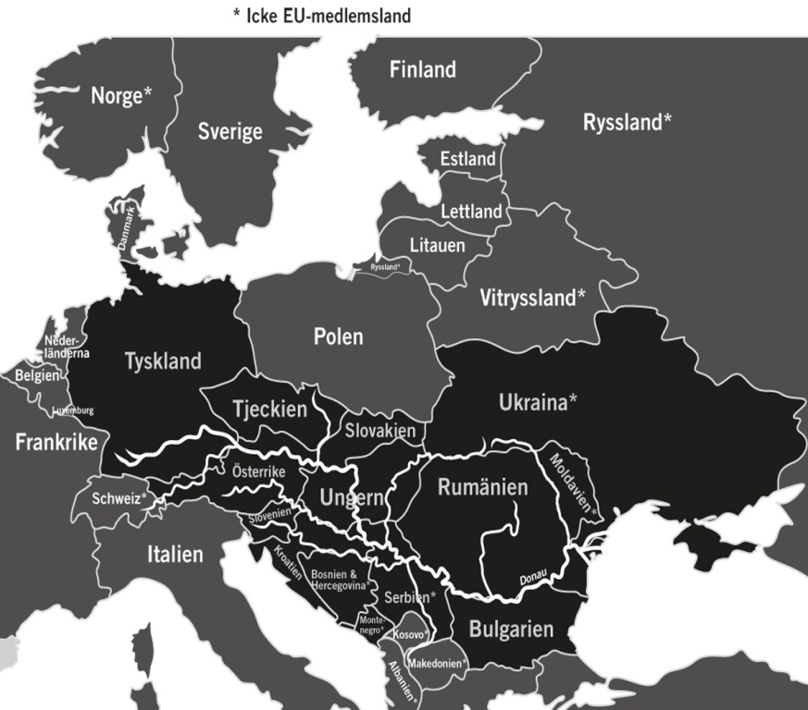
Länder som omfattas av EU:s strategi för Donauregionen: Tyskland, Österrike, Ungern, Tjeckien, Slovakien, Slovenien, Bulgarien, Rumänien, Kroatien, Serbien, Bosnien-Hercegovina, Montenegro, Ukraina och Moldavien.
Bild: Blomquist Annonsbyrå AB

Bild 11. EU:s strategi för Adriatiska och Joniska havsregionen

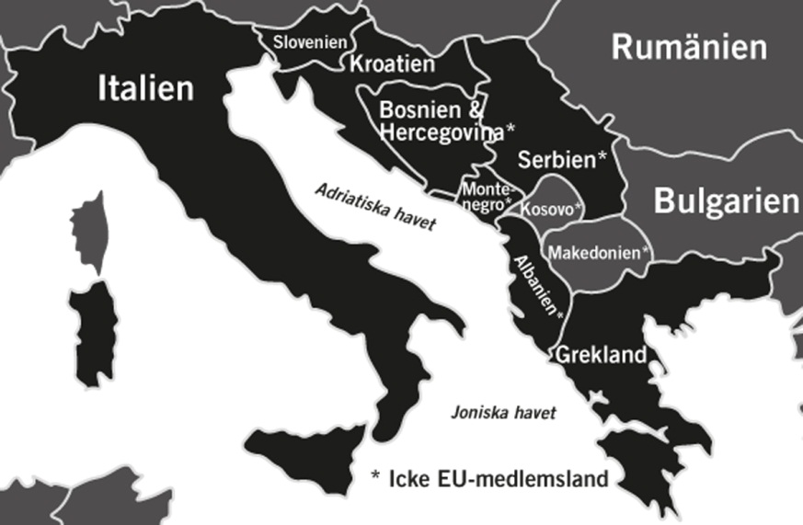
Länder som omfattas av EU:s strategi för Adriatiska och Joniska havsregionen: Grekland, Italien, Slovenien, Kroatien, Montenegro, Albanien, Bosnien-Hercegovina och Serbien.
Bild: Blomquist Annonsbyrå AB

Mervärde för svenskt samarbete
Regeringen bedömer det svenska deltagandet i genomförandet av EU:s strategi för Östersjöregionen som framgångsrikt. Det svenska deltagandet är brett och omfattar i princip samtliga insatsområden.
Bland EU:s Östersjöländer är Sverige det land som hittills har kommit längst med att skapa något som kan liknas vid ett nationellt avrapporteringssystem. Detta sker genom Tillväxtverkets nätverksuppdrag. Myndigheten sammanställer årligen en rapport om det svenska genomförandet av EU:s strategi för Östersjöregionen (Tillväxtverkets delrapport 4, 2013-04-30). Rapporten bygger på inrapportering från genomförande myndigheter, länsstyrelser och kommunala samverkansorgan. I 2013 års rapport framgår att utöver de nya kontaktytor som skapats med andra Östersjöländer, har EU:s strategi för Östersjöregionen också gett upphov till ett flertal nya samarbeten inom Sverige – främst i form av tvärsektoriella samarbeten mellan svenska myndigheter men också mellan regioner och organisationer. Strategin har även gett upphov till nya flernivåsamarbeten mellan nationell, regional och lokal nivå. Nära 70 procent av de projekt som studerats involverar minst två beslutsnivåer och knappt 30 procent har tre eller fler nivåer företrädda i projektpartnerskapet. Tillväxtverkets sammanställning pekar på en bred Östersjönärvaro i projektens partnerskap. När det gäller samarbete med andra Östersjöländer är projektpartners från Finland vanligast förekommande, därefter i fallande skala Polen, Estland, Tyskland, Litauen, Danmark, Lettland, Norge, Ryssland och Vitryssland.
Det svenska arbetet med strategin bidrar inte endast till att nå dess mål, utan fungerar också som ett verktyg för ökat sektorsövergripande och flernivåsamarbete mellan nationella myndigheter samt mellan myndigheter och regionala respektive lokala aktörer. Genomförandet av EU:s strategi för Östersjöregionen har integrerats alltmer i ordinarie verksamhet hos myndigheterna och bidragit till att internationaliseringen av myndigheternas arbete stärkts ytterligare. Ett sådant exempel är de svenska vattenmyndigheterna som har identifierat områden där det finns potential för ett samarbete med grannländerna i regionen. Exempelvis när det gäller övervakning och gemensamma åtgärder avseende dioxin, PCB och kvicksilver.
Flera svenska statliga myndigheter använder sig av Östersjösamarbetet för att nå nationella mål eller den egna verksamhetens mål eller båda. Ett exempel är de ökade kontakter och initiativ mellan Östersjöländernas gränsorganisationer där Östersjösamarbetet utgör en allt större del av det dagliga arbetet. Ett annat exempel är Styrelsen för ackreditering och teknisk kontroll (Swedac) som har identifierat områden inom marknadskontroll och ackreditering där ett etablerat samarbete med liknande organ i regionen byggts upp. Kommerskollegium, Sveriges myndighet för utrikeshandel, EU:s inre marknad och handelspolitik, har byggt upp ett samarbete inom kontaktpunkterna för varor och tjänster som skapats enligt tjänstedirektivet och varupaketet. Ett utbyte av bästa praxis har konstaterats ge ett mervärde för deltagarna i regionen.

Utmaningar i genomförandet
Samtidigt som EU:s strategi för Östersjöregionen uppvisar ett tydligt mervärde, är det svårt att visa på snabba effektorienterade resultat.
En orsak till detta är långsiktigheten i mycket av det genomförande arbetet. Det gäller exempelvis åtgärder och projekt som syftar till att förbättra Östersjöns miljöstatus. Med Östersjöns långsamma vattenutbyte blir föroreningar som släppts ut kvar under mycket lång tid. En annan bidragande faktor är svårigheten att hitta långsiktig finansiering av projekt, vilket i sin tur riskerar att hämma långsiktigheten i genomförandet. I dag är andelen mer avancerade projekt som skapar kritisk massa inom Östersjöregionen tämligen begränsad, vilket delvis kan förklaras genom bristen på långsiktig finansiering. Andra utmaningar är den transnationella miljöns komplexitet, och i vissa fall bristande förståelse och förankring för arbetet med strategin.

Resultat uppdelat per målområde
Någon särskild redovisning från Europeiska kommissionen över uppnådda resultat uppdelat efter den nya målindelningen finns ännu inte. Med stöd av rapporteringen från svenska myndigheters genomförande kan emellertid några exempel ges över pågående eller avslutade projekt, med ett aktivt svenskt deltagande, och som tydligt bidrar till målen i EU:s strategi för Östersjöregionen. Merparten är så kallade flaggskeppsprojekt.

Resultat inom första målet – att rädda havsmiljön
Som en följd av EU:s strategi för Östersjöregionen kan redan nu ett antal resultat som bidrar till att nå det övergripande målet att rädda havsmiljön konstateras. Fosfater i tvätt- och rengöringsmedel kommer att fasas ut i alla EU:s Östersjöländer, vilket kommer att minska utsläpp som bidrar till övergödningen. Risken för sjöfartsolyckor har minskat genom förbättrade system för sjöövervakning, bättre ruttplanering och andra Östersjögemensamma sjönavigeringsprojekt. Östersjöns känsliga fiskebestånd gynnas av införandet av en havsbassängsbaserad fiskeförvaltning inom EU. Utan att göra listan uttömmande kan följande illustrerande projekt nämnas som bidrar till att rädda havsmiljön.

Projekt som bidrar till att Östersjön ska ha rent vatten
En stor källa till övergödningen av Östersjön, till algblomning och igenväxning är näringsläckage från jordbruket. Baltic Deal är ett flaggskeppsprojekt som letts av bland annat Lantbrukarnas Riksförbund (LRF) och som inriktats på jordbrukets växtnäringsläckage. Projektet har bland annat resulterat i ett nätverk av 117 demonstrationsgårdar utspridda i sju länder i Östersjöregionen som demonstrerar investeringar och åtgärder för en bättre vattenmiljö. Baltic Compass och Baltic Manure syftar likt Baltic Deal till ökad kunskap och erfarenhetsutbyte om åtgärder som minskar jordbrukets näringsläckage, samtidigt som lönsamhet bevaras eller förbättras.
Flaggskeppsprojektet CleanShip har letts av Trelleborgs Hamn och har byggt på ett aktivt deltagande av sjöfartens viktigaste aktörer. Projektet har resulterat i tekniska och administrativa lösningar för ett renare Östersjö, bland annat genom att minska sjöfartens luftutsläpp. Flaggskeppsprojektet Baltic Master II, under ledning av det kommunala samverkansorganet i Blekinge län, har främjat åtgärder för att omhänderta avfall från fartyg samt förbättrat kapaciteten att ta hand om oljeutsläpp till Östersjön.
Det avslutade flaggskeppsprojektet om utfasningen av fosfat i tvätt- och rengöringsmedel som drevs av Kemikalieinspektionen resulterade i ett förbud på EU-nivå.

Projekt som bidrar till att Östersjön ska ha en rik och levande biologisk mångfald
Fiskeriverksamheten påverkar direkt mångfalden av fiskarter i Östersjön och har lett till minskningar av vissa fiskebestånd. Flaggskeppsprojektet och diskussionsforumet Baltfish inrättades 2009 under ledning av Sverige i syfte att stärka samarbetet mellan medlemsstaterna vid Östersjön. Detta som ett första steg mot en vidare regionalisering av fiskeriförvaltningen. Inom ramen för det pågående projektet PLANFISH har utvecklad kunskap om riskanalys i förvaltningen såväl som ekologiska risker utvecklats, vilket bedöms kunna utgöra en del i det kommande arbetet med att utveckla flerartsförvaltningen i Östersjöområdet.
Farliga ämnen utgör en miljö- och hälsorisk för de boende i Östersjöregionen. Efter andra världskriget dumpades cirka 50 000 ton kemiska vapen i Östersjön. Största delen av dem innehåller giftiga kemikalier. CHEMSEA är ett flaggskeppsprojekt som svenska Sjöfartsverket deltar i och som syftar till att kartlägga kemiska vapen från andra världskriget samt utreda effekterna i dag av dumpade kemiska stridsmedel. Sjöfartsverket har kartlagt kemiska stridsmedel i Östersjön, sydost om Gotland. Av de cirka 39 000 misstänkta objekt som identifierats kan upp till 10 000 vara dumpad ammunition och innehålla senapsgas eller andra kemiska substanser.

Projekt som bidrar till att Östersjön och dess utlopp ska trafikeras av en ren och säker sjöfart
Östersjön är strategiskt beläget och en naturlig väg inte minst för oljetransporter, särskilt från Ryssland. Trafiken förväntas generellt sett öka på Östersjön, vilket ställer krav på ökad säkerhet. Flaggskeppsprojektet MONALISA – Motorways and electronic navigation by intelligence at sea, under ledning av svenska Sjöfartsverket, har utvecklat ett system för navigering och ruttplanering. Samtidigt kan sjöfartens effektivitet öka genom att trafikflödet optimeras efter rådande förhållanden. MONALISA-projektet har lett vidare till ett nytt system för säker sjöfart i både Östersjön och i Arktis (MICE, MONALISA Ice) som drivs i samarbete mellan Sjöfartsverket och Chalmers tekniska högskola. MICE syftar till att förbättra förutsättningarna för sjöräddning, isbrytarassistans och miljöskydd genom att dra nytta av det bredare MONALISA-projektet. MARSUNO – Maritime Surveillance in the Northern Sea Basins är ett annat flaggskeppsprojekt som under ledning av svenska kustbevakningen verkat för att förbättra sjöövervakningen på Östersjön. Resultaten från MARSUNO-projektet som avslutades 2011 utgör i dag en förebild för beslutsfattare i hela EU.

Resultat inom andra målet – att länka samman Östersjöregionen
Med stöd av EU:s strategi för Östersjöregionen har flera steg tagits i riktning mot en mer sammanlänkad Östersjöregion. En gemensam planeringsplattform har tagits fram för framtida transportsystem på basis av en Östersjöregional ansats genom Baltic Transport Outlook 2030. De tre baltiska staterna är på väg att integreras i EU:s energimarknad, och arbetet med att bekämpa gränsöverskridande brottslighet mer effektivt har fortsatt. Utvecklingen av en gemensam utbildningsmarknad sker inom yrkesutbildningen för att underlätta ökad rörlighet mellan länderna på den gemensamma arbetsmarknaden. Utan att göra listan uttömmande kan följande illustrerande projekt nämnas som bidrar till att länka samman Östersjöregionen.

Projekt som bidrar till att skapa goda transportvillkor i Östersjöområdet
Det finns ett behov av förbättrade transportvillkor i Östersjöregionen på grund av långa avstånd, både inom regionen och till resten av Europa och världen samt ofta svåra trafikvillkor. TransBaltic är ett avslutat flaggskeppsprojekt som letts av Skånes läns landsting och som syftat till att skapa en bättre intern och extern tillgänglighet i regionen samt gröna transportkorridorer. Projektet har resulterat i en regional handlingsplan om hur transporter kan samordnas med hänsyn till miljö och infrastrukturplaner specifikt för Östersjöregionen. Projektet BSR TransGovernance syftar till att öka deltagandet av offentliga och privata aktörer för grönare och effektivare transporter i Östersjöregionen. Projektet leds av det kommunala samverkansorganet i Blekinge län.

Projekt som bidrar till att EU:s hela Östersjöregion ska ha pålitliga energimarknader
Genomförandet av Baltic Energy Market Interconnection plan (BEMIP) räknas som ett flaggskeppsprojekt i strategins handlingsplan. Genom BEMIP förs diskussionen mellan EU:s medlemsstater om vilka energiprojekt som ska anses ha hög prioritet för regionen som helhet. Energimarknaderna i alla EU-länderna kring Östersjön är en del av EU:s inre marknad för el och gas. Projekt för att förbinda energinäten i ett land med ett annat måste därför gå hand i hand med att de nationella marknaderna i de berörda länderna utvecklas och harmoniseras, vilket rätt utformat också främjar den ytterligare integrationen av EU:s inre marknad för el och gas.

Projekt som bidrar till att sammanlänka människorna i Östersjöregionen
Östersjöregionen är präglat av att ha varit historiskt och politiskt delat. Det finns en stor potential i nya och utökade samarbeten och kunskapsutbyten inom regionen – inte minst vad gäller unga kreativa näringar, student- och forskningsutbyten och kulturella samarbeten. Baltic Training Programme (BTP) är ett flaggskeppsprojekt som, under ledning av Föreningen Norden Sverige, stöder internationalisering och entreprenörskap inom yrkesutbildningen i Östersjöregionen. Det övergripande syftet är att stärka länken mellan utbildningssystemet och yrkeslivet.
BalticLab är ett gemensamt initiativ av Svenska institutet (SI) och sekretariatet för Östersjöstaternas råd (CBSS). Det avser skapa ett tvärsektoriellt och internationellt nätverk av unga kreativa människor. Projektet involverar unga människor i Sverige, Litauen, Polen och Ryssland.
Flaggskeppsprojektet Art Line leds av Blekinge Museum och är ett internationellt konstprojekt med flera partners runt Östersjön. Som namnet indikerar möjliggör projektet bland annat utställningar till havs ombord färjor. Genom projektet skapas en gemensam plattform för konst och akademi i Polen, Sverige, Tyskland, Ryssland och Litauen.

Projekt som bidrar till att samarbeta bättre i brottsbekämpning
Brottsligheten i Östersjöregionen påverkas bland annat av regionens geografiska läge med långa yttre gränser vilket ställer krav på samstämda och gränsöverskridande åtgärder. Task Force on Organised Crime in the Baltic Sea Region (BSTF) är ett samarbete mellan länderna runt Östersjön och räknas som ett flaggskeppsprojekt inom ramen för strategin. Östersjösamarbetet har funnits sedan 1996 men fått ny energi sedan EU:s strategi för Östersjöregionen antogs 2009. Deltagande länder är Sverige, Norge, Island, Finland, Ryssland, Estland, Lettland, Litauen, Polen, Tyskland och Danmark. BSTF planerar, koordinerar och utvärderar Östersjöländernas regionala samarbete mot organiserad brottslighet. Det övergripande syftet är att bekämpa organiserad brottslighet i hela Östersjöområdet.
Projektet Safe Baltic Cruises är ett avslutat projekt under ledning av polismyndigheten i Stockholms län. Det inriktade sig på problemet med våldtäkter och andra våldsrelaterade brott ombord på kryssningsfartygen i Östersjön, till stor del som följd av överservering av alkohol. Projektet resulterade bland annat i brottsförebyggande metoder som kan användas av färjerederierna själva samt i ett förbättrat gränsöverskridande polissamarbete mellan Sverige, Finland, Estland och Åland.

Resultat inom tredje målet – att öka välståndet i Östersjöregionen
Som ett resultat av EU:s strategi för Östersjöregionen har Östersjöländerna en gemensam plattform för EU:s tillväxtagenda Europa 2020 strategin och för EU:s maritima politik för en blå tillväxt. Östersjöländerna har därför kunnat gå samman och öka den kritiska massan där enskilda länder är för små eller där samarbetsparter av olika skäl inte finns inom det egna landets gränser. Östersjöländerna har bland annat kunnat använda EU:s strukturfonder för genomförandet av EU:s strategi för Östersjöregionen i delar som rör EU:s tillväxtagenda under nästa programperiod. Utan att göra listan uttömmande kan följande illustrerande projekt nämnas som bidrar till att öka välståndet i regionen.

Projekt som bidrar till att Östersjön ska vara föregångare i förverkligandet av en gemensam inre marknad
Trots att EU:s medlemsstater runt Östersjön är del av den inre marknaden kvarstår ett flertal praktiska hinder för att handeln med varor och tjänster ska kunna cirkulera fritt i regionen. Styrelsen för ackreditering och teknisk kontroll (Swedac) leder ett flaggskeppsprojekt som rör samarbete mellan ackrediteringsorganen runt Östersjön. Projektet syftar till att dela kompetensen i regionen genom utbyte av bästa praxis vad gäller marknadskontroll. Det övergripande syftet är att förebygga och undanröja marknadshinder genom en mer enhetlig tillämpning av EU-lagstiftning.
Projektet Baltic Green Public Procurement har etablerat ett brett kapacitetshöjande program för grön offentlig upphandling i Östersjöregionen. Det har inneburit att det skapats en bredare bas för grön upphandling i Östersjöregionen. De länder som arbetat längre med frågan har kunnat sprida sina erfarenheter till övriga länder i regionen, vilket skapar en större potentiell marknad för leverantörer att erbjuda gröna tjänster och varor.

Projekt som bidrar till att genomföra Europa 2020-strategin
Åtgärder inom området innovation är centralt för att uppnå smart specialisering genom Europa 2020-strategin. Ökade satsningar på forskning och innovation bör ske genom bättre samordning mellan länderna i Östersjöregionen för att bättre ta till vara på regionens komparativa fördelar.
Patent- och registreringsverkets projekt Sea of Inventions innehåller en databas med ungefär 18 000 uppfinningar som kan kopplas till åtgärder som är nödvändiga för att förbättra miljöstatusen i Östersjön. Projektet har medfört samarbete med en sammanslutning av regioner och organisationer med stor teknik- och miljökompetens för teknikutveckling inom det maritima området. Från 2012 är Sea of Inventions en del av flaggskeppsprojektet Baltic Maritime Science Park som syftar till att inventera och utveckla forskningsprojekt inom områdena sjösäkerhet, skydd och miljö med fokus på Östersjöregionen.
Lunds tekniska universitet har samarbetat med forskningsmiljöer, näringsliv, kommuner och regioner i Danmark, norra Tyskland och Baltikum för att dra nytta av en större kritisk massa av kunnande och erfarenheter inom smarta material och nano-teknologi. Samarbetet NanoConnect Scandinavia har bland annat lett till att man öppnat upp forskningsinfrastruktur för små och medelstora företag i Östersjöregionen, som på så sätt har kunnat utvecklas.
I syfte att få små och mellanstora företag i Östersjöregionen att träffas och göra affärer har det europeiska företagsrådgivningsnätverket Enterprise Europe Network arrangerat Baltic Business Arena tre år i rad med sammanlagt över 200 företag från länderna runt Östersjön. Mötena har lett till ökade kunskaper om marknader och konkreta affärssamarbeten.
Havs- och vattenmyndigheten har lett flagskeppsprojektet Hållbart fiske av lax i Östersjön. Projektet har resulterat i ett antal rekommendationer för hantering av utsättningar av lax och genetisk uppföljning. Den demografiska utvecklingen i Östersjöregionen ställer krav på nytänkande i samtliga länder runt Östersjön.
Projektet Best Agers med medverkan från Landstinget i Norrbotten, har arbetat med att visa hur äldre kan bidra till ekonomisk verksamhet och innovationsprocesser – inte bara genom att stanna kvar på arbetsmarknaden, utan också i flera andra roller till exempel som mentorer, ledande rådgivare eller entreprenörer.

Projekt som bidrar till att förbättra regionens globala konkurrenskraft
För att stå sig stark i en globaliserad världsekonomi behöver EU:s Östersjöländer bli bättre på att ta väl vara på sina resurser och förutsättningar. Flaggskeppsprojektet BSR Stars leds av den svenska myndigheten Vinnova. Projektet syftar till att bygga vidare på befintliga kommersiella styrkeområden och kompetenser i länderna runt Östersjön, stärka gränsöverskridande nätverk av företag och forskningsaktörer samt främja utvecklingen av nya innovationsprojekt. Projektets övergripande syfte är att främja hållbar tillväxt och välstånd i hela Östersjöregionen.
Förebyggande hälsosamarbete har fått utökat utrymme och är i den nya handlingsplanen identifierat som eget prioritetsområde. Hälsa hos Östersjöländernas befolkningar betraktas alltmer som en resurs och ett politikområde att investera i. En kostnadsdrivande ohälsa som belastar samhälle och som innebär ett lidande för individer vill man stävja och förebygga. Flaggskeppsprojektet ImPrim, lett av landstinget i Blekinge, resulterade bland annat i ökat fokus på tillgänglighet och förbättrad kvalitet samt större tonvikt på evidensbaserade underlag för beslut och styrning inom primärvård. Också vårdpersonals kompetensutveckling och patientbemötande fick stort genomslag.
Ett skogsbruk som verkar för en långsiktig och uthållig skogsproduktion, och som samtidigt tar hänsyn till både miljö och sociala värden, är viktigt i Sverige men även i många andra grannländer. För Sverige har EU:s strategi för Östersjöregionen varit en viktig plattform för att stärka det skogliga myndighetssamarbetet runt om Östersjön, inte minst Ryssland. Ett projekt som Skogsstyrelsen har lett, Hardwoods are good, har resulterat i att man har kunnat förstärka utbytet och kontakterna mellan entreprenörer verksamma inom ädellövträkedjan, med fokus på ett ökat nyttjande av ädellövsprodukter.

Projekt som bidrar till att klimatanpassa regionen och förbättra dess krisberedskap
Östersjöregionen står inför ett varmare och blötare framtidsklimat. Förändringarna ger möjligheter till ökad produktivitet för jordbruket men medför också risker. Klimatanpassning är nödvändigt för att man ska kunna dra nytta av positiva effekter och förebygga negativa, till exempel naturkatastrofer. Inom Flaggskeppsprojektet Baltadapt, som avslutades i september 2013, har ett förslag på en klimatanpassningsstrategi för Östersjöregionen tagits fram. Sverige har genom Sveriges meteorologiska och hydrologiska institut (SMHI) ansvarat för sammanställningen av strategin. Detta arbete har inkluderat en omfattande konsultationsprocess med olika aktörer. Inom projektet har även kunskapssammanställningar gjorts och ett förslag till en aktionsplan tagits fram. Projektet har även initierat en Östersjöregion-sektion till EU-portalen för klimatanpassning: Climate-ADAPT. Strategin och aktionsplanen överlämnades i samband med projektets slutkonferens i Riga den 3 september 2013 till Östersjöstaternas råd (CBSS). CBSS är ansvariga för strategins horisontella åtgärd Hållbar utveckling, inom vilken klimatanpassning är ett delmål.

Finansiering
EU:s strategi för Östersjöregionen bygger på en mer samordnad användning av befintliga resurser. Strategin har inte någon enskild finansieringskälla utan använder en mängd olika finansieringskällor från såväl nationella anslag som EU:s fonder. Den enskilt största finansieringskällan har varit EU:s sammanhållningspolitik.

Finansiering under innevarande budgetperiod 2007–2013
Merparten av medlen som används för att finansiera projekt under innevarande budgetperiod kommer från strukturfonderna, både de regionala och gränsöverskridande programmen men också, sedan 2011, från Europeiska socialfonden. Under strukturfondsperioden 2007–2013 har Sverige 8 regionala strukturfondsprogram och deltar i 13 gränsöverskridande program. Samtliga dessa program finansieras av Europeiska regionala utvecklingsfonden och medfinansieras av nationella offentliga medel. Allt sedan EU:s strategi för Östersjöregionen antogs har Sverige fört in den som en del av urvalskriterierna för de åtta regionala strukturfondsprogrammen.
Mot bakgrund av att strategin antogs mitt under en pågående period av EU:s program, har man i vissa länder stött på en del svårigheter att lägga till EU:s strategi för Östersjöregionen i programdokumenten. Det har också funnits begränsat med medel kvar i vissa program, vilket har hämmat utvecklingen av vissa projekt.

Finansiering under nästa budgetperiod 2014–2020
Förutsättningarna för att beakta makroregionala strategier i EU:s stödprogram har förbättrats avsevärt inför nästa budgetperiod. Kunskapen om och förståelsen för arbetet med makroregionala strategier och dess kopplingar till EU:s politikområden har förbättrats dels genom erfarenheterna från EU:s strategi för Östersjöregionen, dels genom EU:s strategi för Donauregionen. Båda dessa strategier baserar sig på en budgetneutral grund och ska genomföras utan någon ökning av EU-budgeten. Förslagen till EU-förordningar för de europeiska struktur- och investeringsfonderna innehåller skrivningar att alla program ska bidra till makroregionala strategier, där sådana finns.
Förberedelserna inför nästa strukturfondsperiod 2014–2020 för EU:s sammanhållningspolitik är inne i ett intensivt skede under hela 2013. Såväl de regionala som gränsöverskridande programmen planeras och skrivs. Det gäller även arbetet med att ta fram en partnerskapsöverenskommelse mellan EU:s medlemsstater och kommissionen. Själva programframtagandet har inletts men kan inte slutföras förrän rådsförhandlingarna om regelverket är klara. Målet är att programmen ska kunna komma igång under 2014 efter att de blivit godkända av kommissionen.
Inriktningen i strukturfondsprogrammen ska i Sverige vara tydligt kopplad till Europa 2020-strategin och bidra till smart och hållbar tillväxt för alla. Det ska finnas en fokusering på ett fåtal prioriteringar och en koncentration av resurser. Inriktningen av programmen ska också utgå från de mål som lagts fast i EU:s strategi för Östersjöregionen.
Analyser av regionala program i ett större Östersjösammanhang genomförs, och metoder och modeller för att finansiera transnationellt samarbete i regionala program i Sverige och i övriga Östersjöländer tas fram.

Anslag i Sverige
Det övergripande målet för anslag 1.11 Samarbete inom Östersjöregionen inom utgiftsområde 5 internationell samverkan är att främja integration och samverkan kring Östersjöområdet, vilket stämmer väl överens med EU:s strategi för Östersjöregionen. Vidare är målsättningen att svenska aktörer från civilsamhälle, myndigheter, näringsliv och akademi ska utöka sitt deltagande i Östersjösamarbetet inom de prioriterade områdena. Verksamheten ska bistå och komplettera genomförandet av EU:s strategi för Östersjöregionen med syftet att utveckla regionens hållbarhet och globala konkurrenskraft. Ett kompletterande stöd lämnas också till det regionala samarbetet inom ramen för EU:s östliga partnerskap. Ytterligare en målsättning är att stödja ett fördjupat partnerskap mellan Sverige och övriga länder runt Östersjön.
Inom anslaget ryms även insatser för demokrati, mänskliga rättigheter och miljöinsatser i Ryssland. Kommande års insatser i Ryssland avses främst att genomföras inom ramen för en ny resultatstrategi för åren 2014–2016. Det övergripande målet med verksamheten i Ryssland är att bidra till demokratisk utveckling i det ryska samhället samt till ökad respekt för mänskliga rättigheter och minskad miljöpåverkan.
År 2009 inrättade Sverige och Finland en fond (den så kallade BSAP-fonden) för att stödja utvecklingen av investeringsprojekt för genomförandet av HELCOM:s åtgärdsplan för Östersjön (BSAP). Fonden administreras av Nordiska Investeringsbanken och Nordiska miljöfinansieringsbolaget och har också finansierat åtgärder relaterade till flaggskeppsprojekt i EU:s strategi för Östersjöregionen.

EU och Östersjöregionen
EU:s strategi för Östersjöregionen är ett EU-internt dokument som främst riktar sig till EU:s institutioner och medlemsstater. Konkreta resultat förutsätter emellertid många gånger ett konstruktivt och fungerande samarbete också med icke-medlemsstater och då i synnerhet med Ryssland. Detta har också understrukits i slutsatser från Europeiska rådet om den Nordliga dimensionen både 2007 och 2012.
Nordliga dimensionen är en gemensam politik som delas av fyra likställda parter: EU, Island, Norge och den Ryska federationen. Huvuddelen av arbetet inom Nordliga dimensionen bedrivs i form av fyra partnerskap: ett för miljöfrågor (NDEP), ett för hälsa och socialt välbefinnande (NDPHS), ett för transport och logistik (NDPTL) samt ett för kultur (NDPC). Även andra icke-medlemsstater kan delta i partnerskapets arbete. Således deltar till exempel Vitryssland i NDPTL och Förenta Staterna och Kanada i NDEP. I vissa avseenden har dessa partnerskap fått uppdraget att samordna eller utföra vissa delar av EU:s strategi för Östersjöregionen. EU har också gett NDPHS uppgiften att leda prioritetsområdet för hälsa. Europeiska kommissionen för också regelbundet bilaterala samtal med Ryssland för att identifiera projekt av ömsesidigt intresse, vilka som regel kanaliseras genom Nordliga dimensionen.
En annan central samarbetsform utgörs av Östersjöstaternas råd (CBSS), där förutom alla strandstater, Island och Norge även EU deltar som fullvärdig medlem. CBSS, som vid bildandet 1992 mera hade som uppgift att vara ett forum för politiskt dialog och förtroende, har med tiden kommit att utvecklas till ett forum för samarbete inom en rad områden, exempelvis hållbar utveckling, miljö, civil säkerhet, ekonomisk utveckling, energi och utbildning. Genom sitt sekretariat har CBSS åtagit sig flera uppgifter för att bidra till genomförandet av EU:s strategi för Östersjöregionen. Sekretariatet deltar i samordning av prioritetsområdet civil säkerhet på land, horisontella åtgärdsområdet för att främja grannlandssamarbete och det horisontella åtgärdsområdet för hållbar utveckling och bioekonomi, men deltar också i ett antal flaggskeppsprojekt.
Det finns därmed många samarbetsforum där EU och dess medlemsstater kan utöva ett konstruktivt samarbete med Ryssland och andra icke-medlemsstater i genomförandet av EU:s strategi för Östersjöregionen. Regeringen anser att EU fullt ut bör utnyttja dessa möjligheter. Regeringens bedömning är att EU alltjämt har en outnyttjad potential att hämta i dessa befintliga samarbetsforum. Ett mera aktivt deltagande från EU:s sida skulle även vara till nytta för genomförandet av EU:s strategi för Östersjöregionen.

Exempel Regeringsbeslut 2011/5769/RT
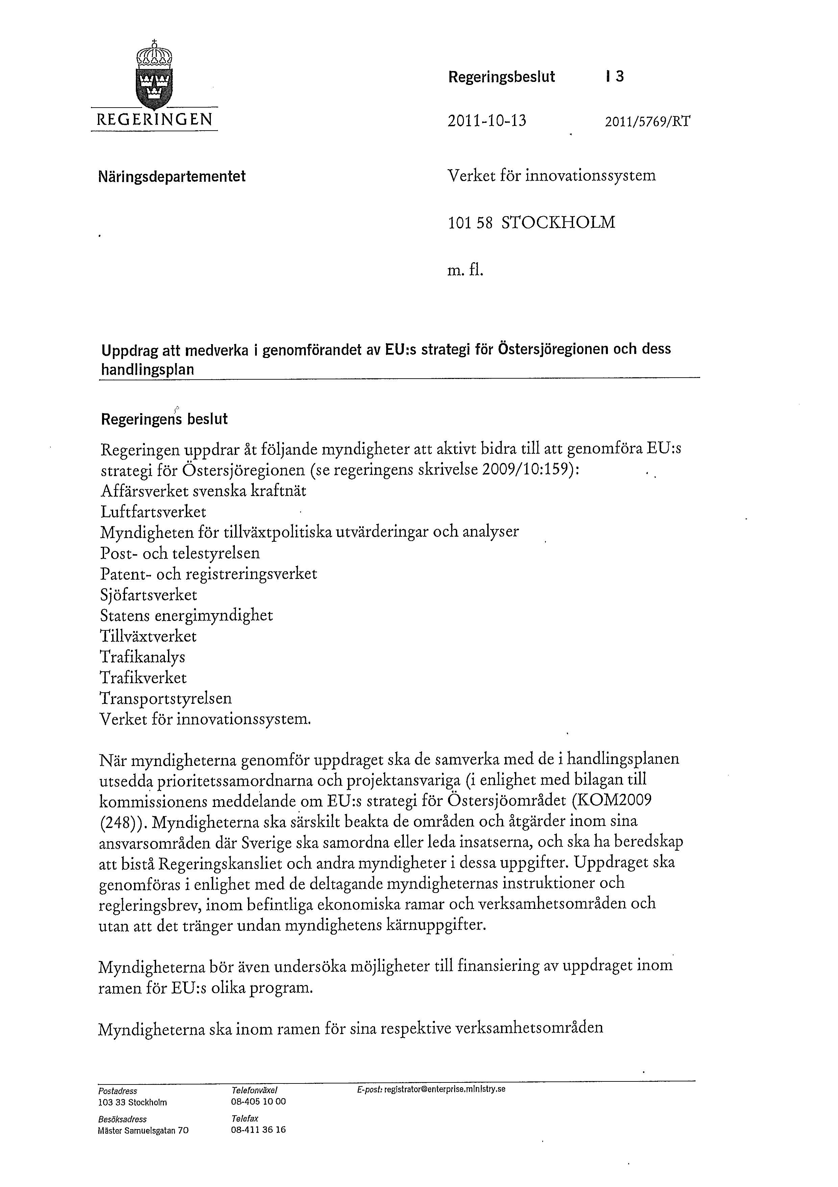

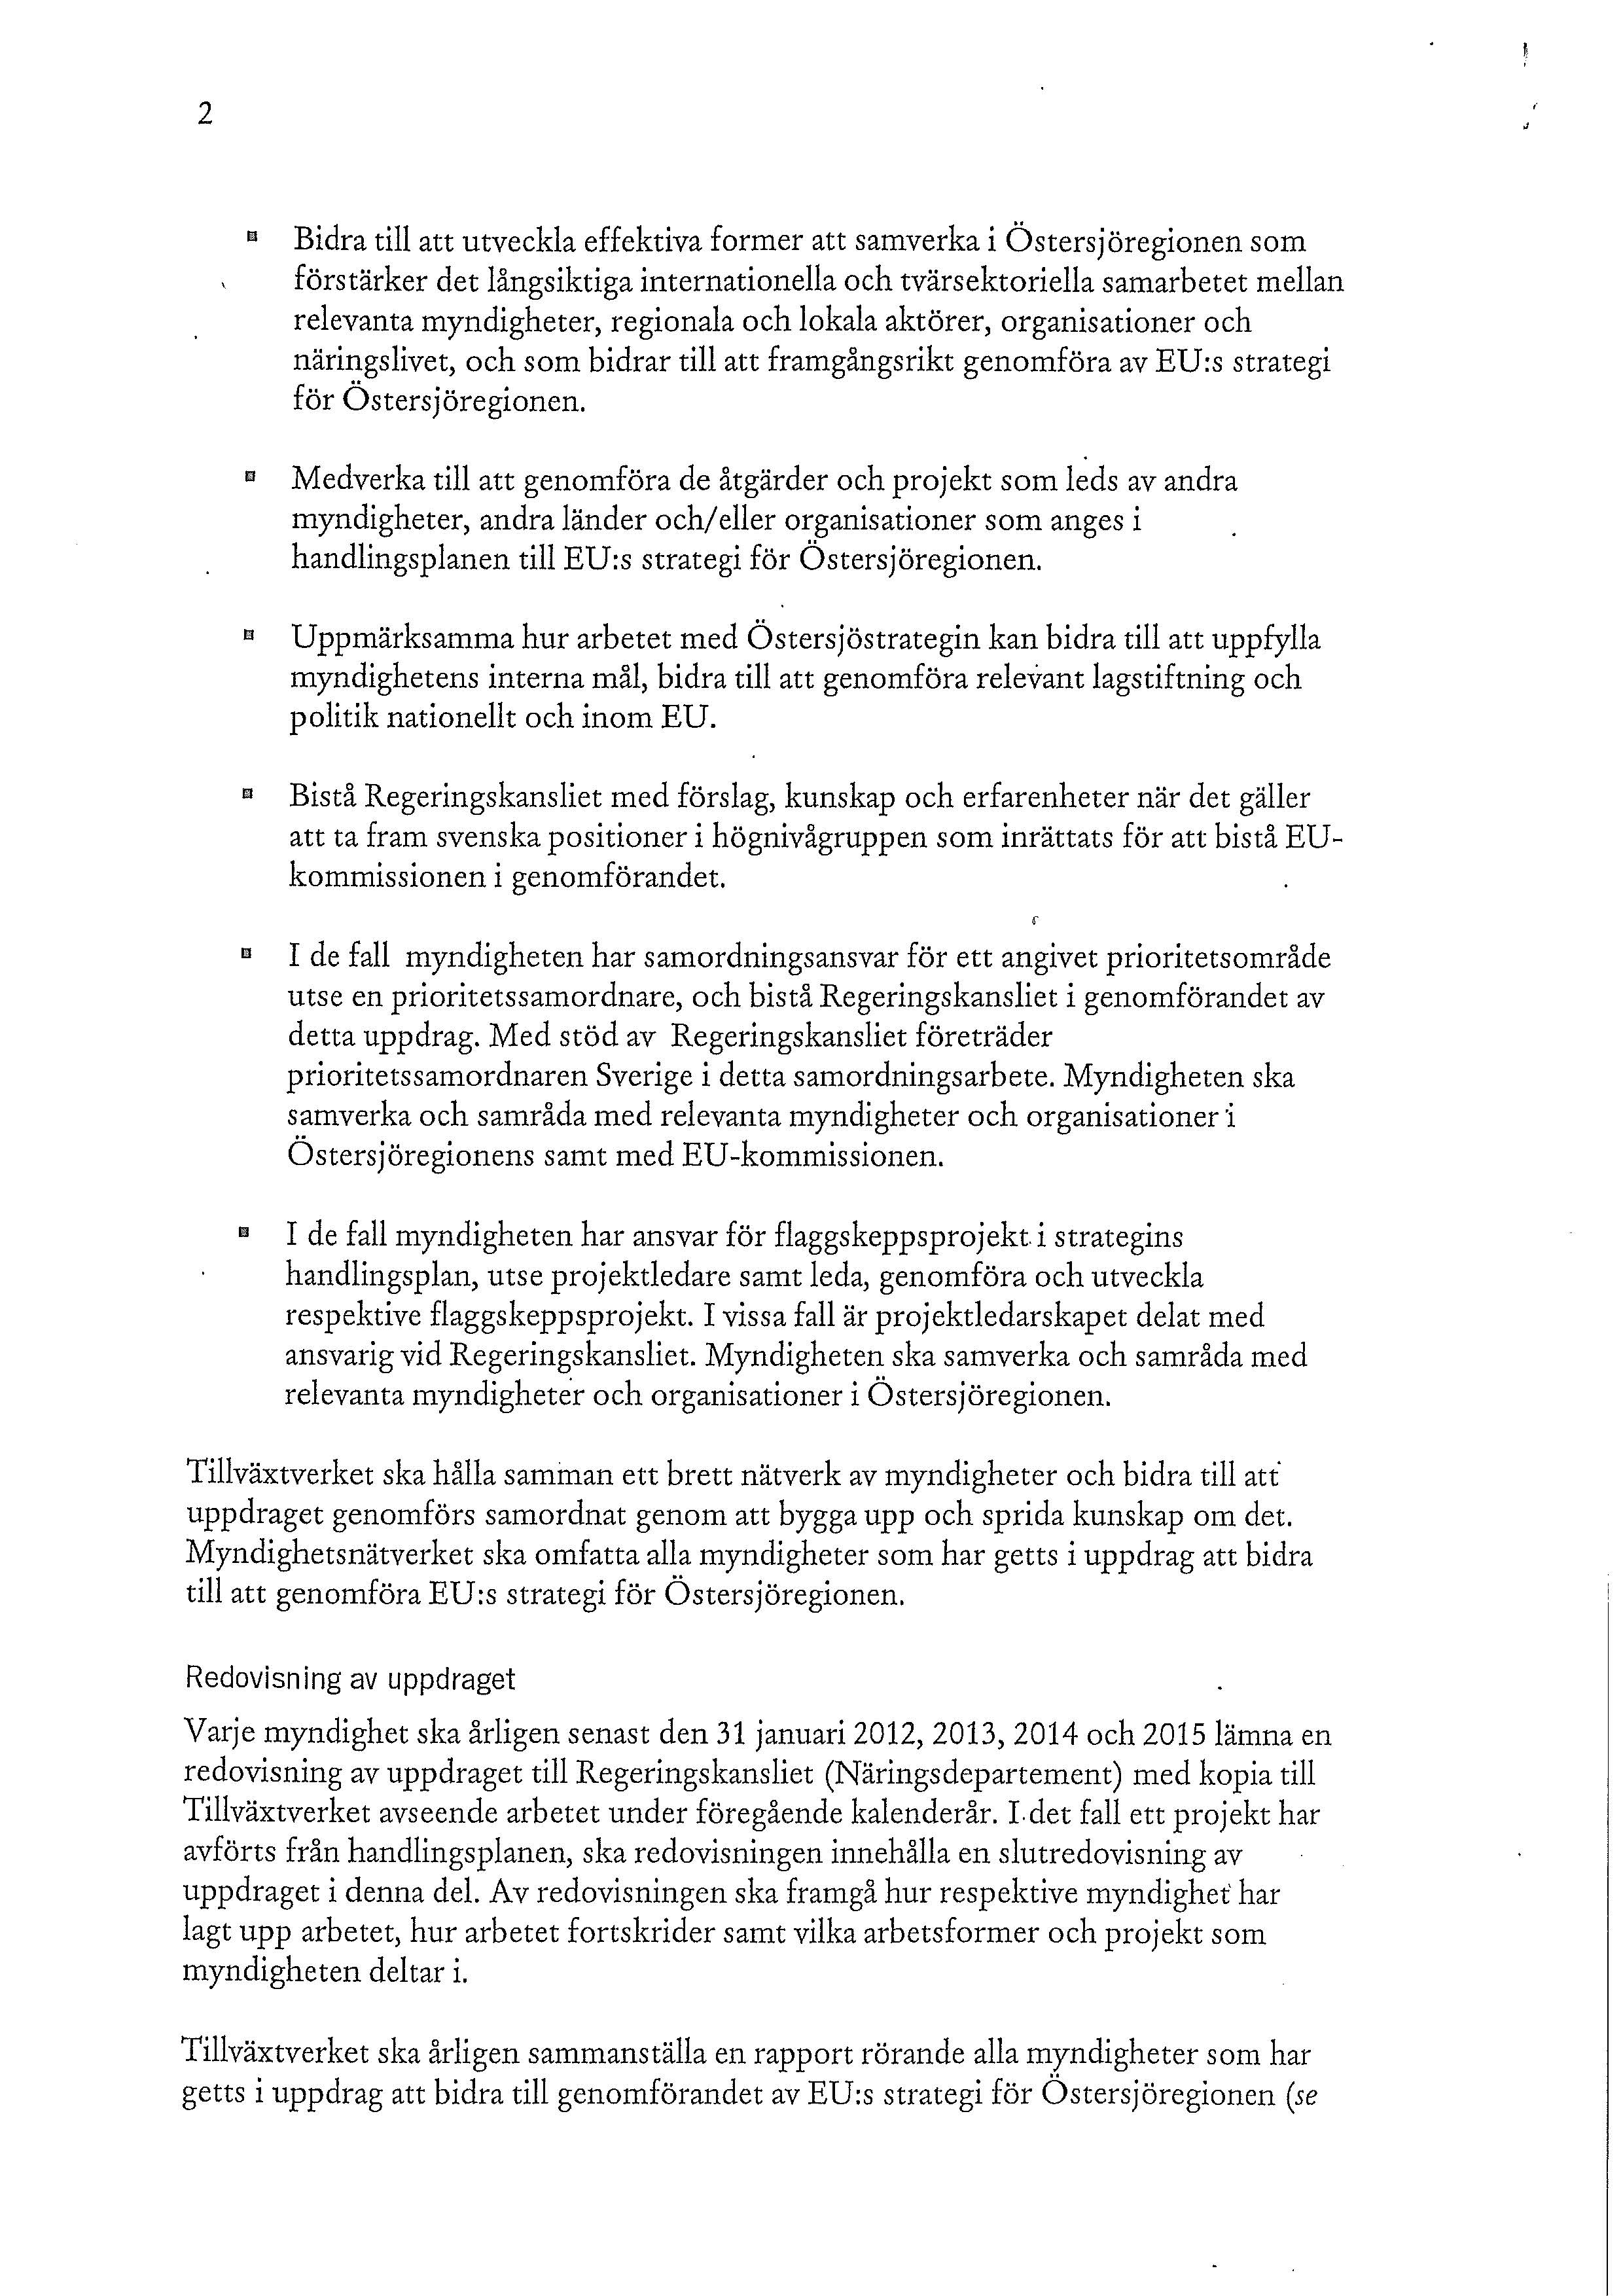

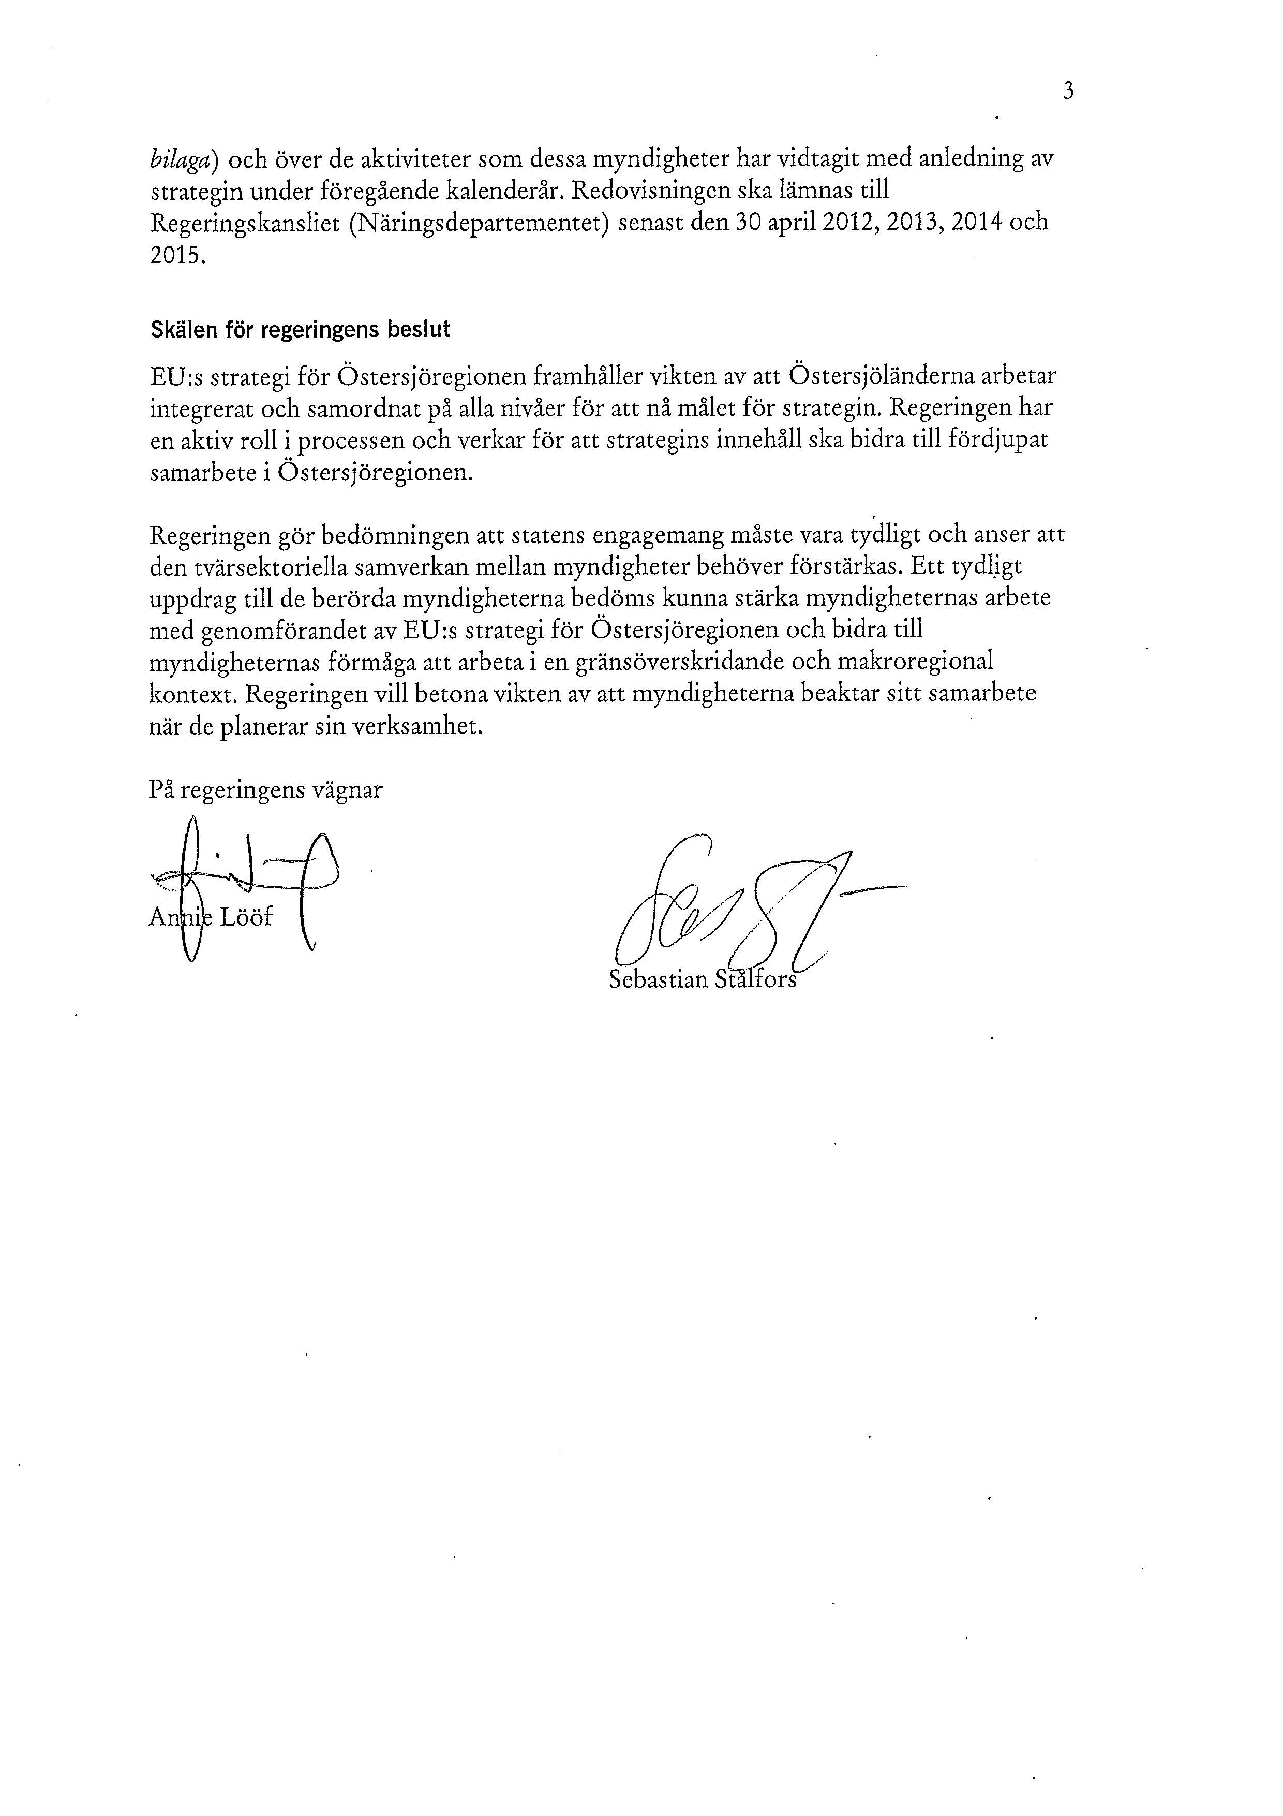

Ansvariga statliga myndigheter
Myndigheterna listade nedan har fått i uppdrag av regeringen att bidra till genomförandet av EU:s strategi för Östersjöregionen. Myndigheterna är sorterade utifrån vilket departement de har i uppdrag att rapportera till. De myndigheter som har ett genomförande uppdrag ingår också i ett nationellt nätverk för ett samordnat genomförande i Sverige, under ledning av Tillväxtverket.

Arbetsmarknadsdepartementet:
- Svenska ESF-rådet

Försvarsdepartementet:
- Myndigheten för samhällsskydd och beredskap
- Kustbevakningen

Justitiedepartementet:
- Rikspolisstyrelsen

Kulturdepartementet:
- Naturhistoriska riksmuseet
- Riksantikvarieämbetet
- Statens maritima museer

Landsbygdsdepartementet:
- Skogsstyrelsen
- Jordbruksverket
- Livsmedelverket
- Sveriges lantbruksuniversitet
- Statens veterinärmedicinska anstalt

Miljödepartementet:
- Havs- och vattenmyndigheten
- Kemikalieinspektionen
- Naturvårdsverket
- SMHI

Näringsdepartementet:
- Affärsverket svenska kraftnät
- Luftfartsverket
- Post- och telestyrelsen
- Patent- och registreringsverket
- Sjöfartsverket
- Statens energimyndighet
- Tillväxtverket
- Trafikanalys
- Trafikverket
- Transportstyrelsen
- Verket för innovationssystem

Socialdepartementet:
- Boverket
- Läkemedelsverket
- Smittskyddsinstitutet
- Samtliga 21 länsstyrelser

Utbildningsdepartementet:
- Universitets- och högskolerådet
- Ungdomsstyrelsen
- Vetenskapsrådet

Utrikesdepartementet:
- Kommerskollegium
- Styrelsen för ackreditering och teknisk kontroll
- Svenska institutet

Statsrådsberedningen
Utdrag ur protokoll vid regeringssammanträde den 17 oktober 2013

Närvarande: statsrådet Björklund, ordförande, och statsråden Larsson, Hägglund, Carlsson, Adelsohn Liljeroth, Björling, Ohlsson, Norman, Attefall, Engström, Hatt, Ek, Lööf, Arnholm

Föredragande: statsrådet Ohlsson

Regeringen beslutar skrivelse 2013/14:29 Ny inriktning för EU:s strategi för Östersjöregionen

